卷 号
卷内编号
密 级

< XD_YJPS_08_0001>
<成都市司法局司法行政综合应用系统>
分 类:  <模板>  使用者:  <项目组>  文档编号：  HD-RD-307  四川华迪信息技术有限公司 | 软件实现规约  <Version 1.0>  项 目 承 担 部 门： 第8组  撰 写 人（签名）：徐猛、衡通、郭旭、  闫泽宇、杨明亮  完 成 日 期：2014.08.01  本文档 使 用部门： □主管领导 □项目组  □客户（市场） □维护人员 □用户  评审负责人（签名）：徐猛  评 审 日 期：2014.08.01
分 类:  <模板>  使用者:  <项目组>  文档编号：  HD-RD-307  四川华迪信息技术有限公司 | 
文档信息
标题: 成都市司法局司法行政综合应用系统
作者: 徐猛、衡通、郭旭、闫泽宇、杨明亮
创建日期: 2014.07.31
上次更新日期:
版本: V0.0.0
部门名称: 第8组

修订文档历史记录
日期 | 版本 | 说明 | 作者
2014.07.31 | V0.0 | 创建文档 | 所有人

软件实现规约

[以下提供的模板用于用例规约，它包含以文本表示的用例特征。该文档和需求管理工具（如 Rational RequisitePro）一起使用，用于详细说明用例特征中的需求，并对这些需求进行标记]
[用例图可在可视化建模工具（如 Rational Rose）中开发。用例报告（具有所有特征）可用 Rational SoDA 生成。有关详细信息，请参见 Rational Unified Process 中的工具向导。]

1.简介
本文是需求分析的用例清单，用于指导项目分析设计，划分项目范围，确定项目前景。

2.系统角色
系统、用户、不正当进行公证事务申办的人员、黑名单中的人员、公证员、公证当事人、公证书

3.用例阐述
3.1门户网站模块

3.1.1信息展示模块
信息展示模块是门户网站的一个基本模块，其主要功能是对信息的展示与介绍，需要实现的是信息的存储、展示、在线编辑功能。本模块应该包括以下内容或功能：
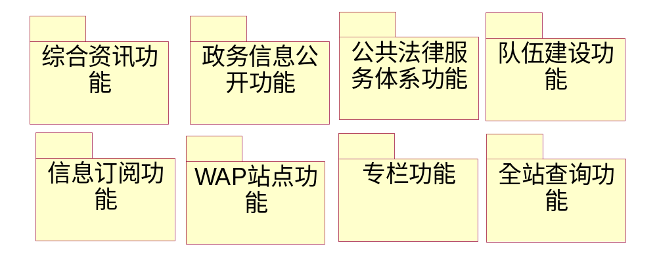
3.1.1.1.综合资讯功能
本功能需包括以下内容：
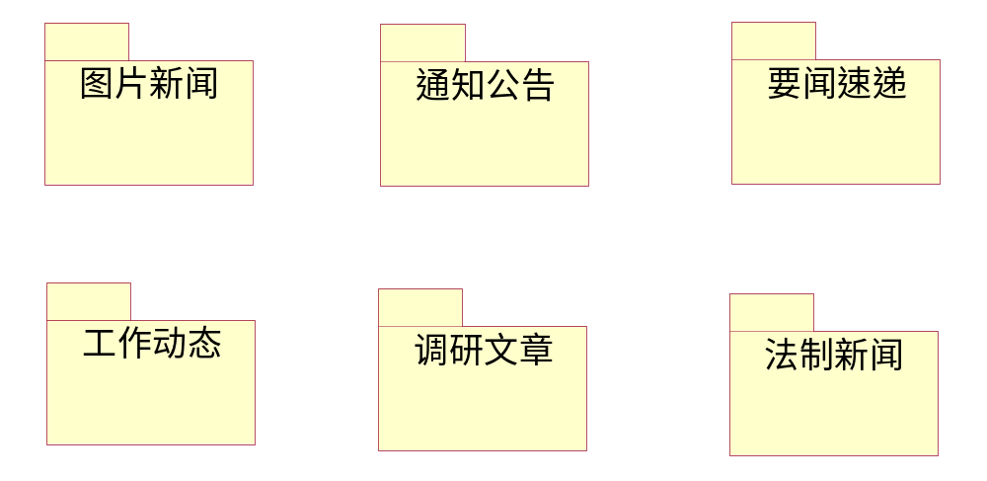

3.1.1.2政务信息公开功能
本功能需包括以下内容：
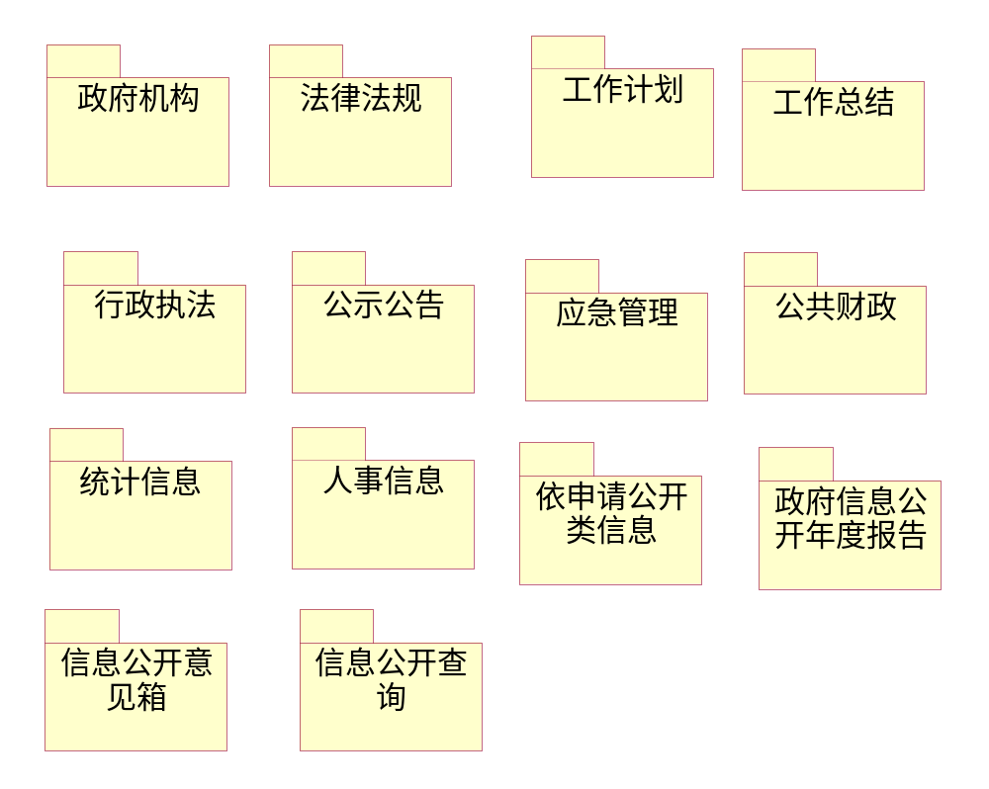
- 市司法局信息公开指南；
- 市司法局信息公开制度；
- 政府信息公开目录：
- 政府机构
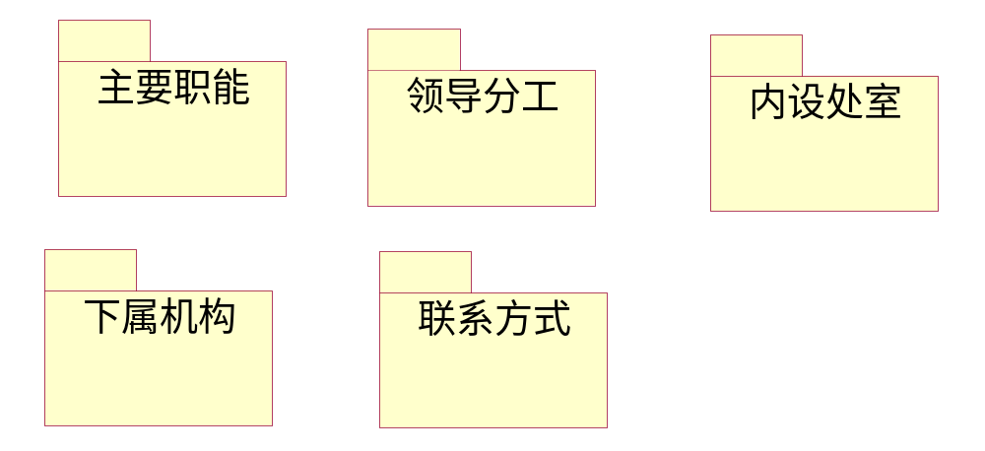
- 法律法规；
- 工作计划；
- 工作总结；
- 行政执法；
- 公示公告；
- 应急管理；
- 公共财政；
- 统计信息；
- 人事信息；
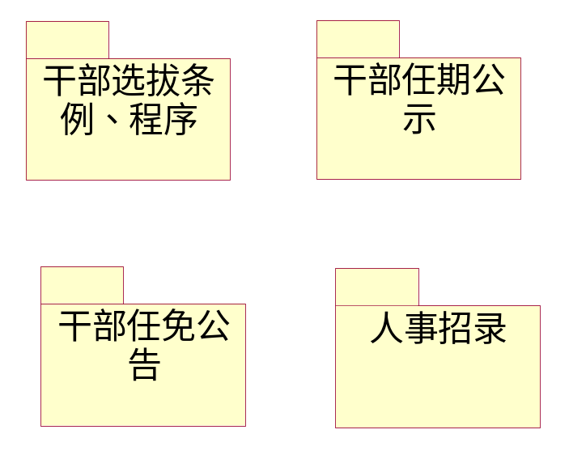
- 依申请公开类信息；
- 政府信息公开年度报告；
- 信息公开意见箱；
- 信息公开查询；

- 常用下载
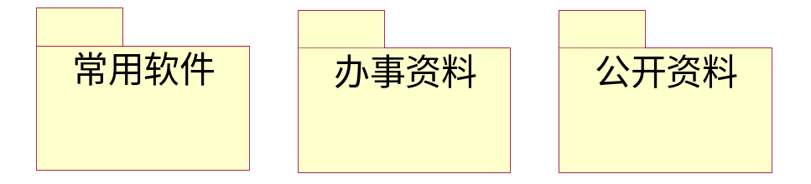
3.1.1.3公共法律服务体系功能
本功能需包括以下内容：
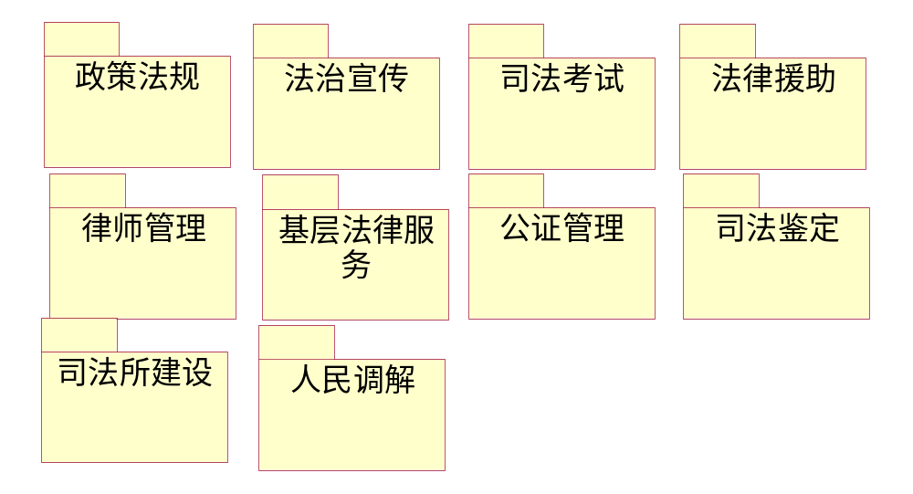
- 政策法规
国家法律、行政法规、部门规章、规范性文件、地方法规 、法律解读
- 法治宣传
工作动态 、普法宣传 、法治城市、法制学堂
- 司法考试
司考动态、司考园地、司考公告、政策法规、司考报名、司法考试信息查询(考场查询、考分查询等)、投诉
- 法律援助
组织机构、工作动态、理论研讨、政策法规
办事指南、表格下载 、案例荟萃、法律常识
法律援助志愿者、网上申请法律援助
12348网上法律咨询(支持网上文字咨询、视频对话咨询，要求同时在线咨询并发数为10人)
- 律师管理
工作动态、工作研究 、律师事务所查询、律师查询、业务范围
收费标准、律师执业指南、业务表格下载、队伍建设、律师党建
通知公告 、政策法规、投诉、网上预审、律师诚信记录
- 基层法律服务
规章制度、工作流程、基层法律服务所查询
- 公证管理
工作动态、公证简介、公证处查询、公证法规、收费标准、办证指南
撤销公证书公告、公证业务表格下载 、公证实例、行风监督投诉
- 司法鉴定
工作动态、政策法规、、鉴定业务表格下载 、司法鉴定机构、机构管理、机构设置、办理流程、鉴定人查询、收费标准、监督投诉
- 司法所建设
职能介绍、基层风采 、司法所查询
- 人民调解
职能介绍、工作动态、特色人民调解委员会、人民调解组织查询
社区矫正、安置帮教
工作动态、安置帮教、社区矫正简介、流动人口刑释解教人员管理
典型案例、政策法规、矫正管理、工作动态、职能介绍
经验交流、典型案例
用例均如下

3.1.1.4. 队伍建设功能
本功能需包括以下内容:
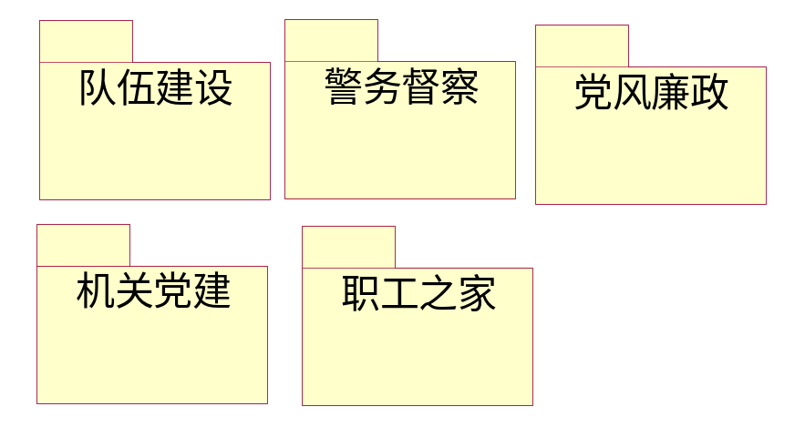
- 队伍建设：
队伍风采、专题教育、系统普法、人才职称、系统党建、争先创优
- 警务督察：
工作动态、政策法规、职能介绍、经验交流
- 党风廉政：
工作动态、廉政建设、政策法规、经验交流
- 机关党建
工作动态、党务指南、党员管理、党员教育
- 职工之家：
工会动态、娱乐天地

上述模块用例均如下
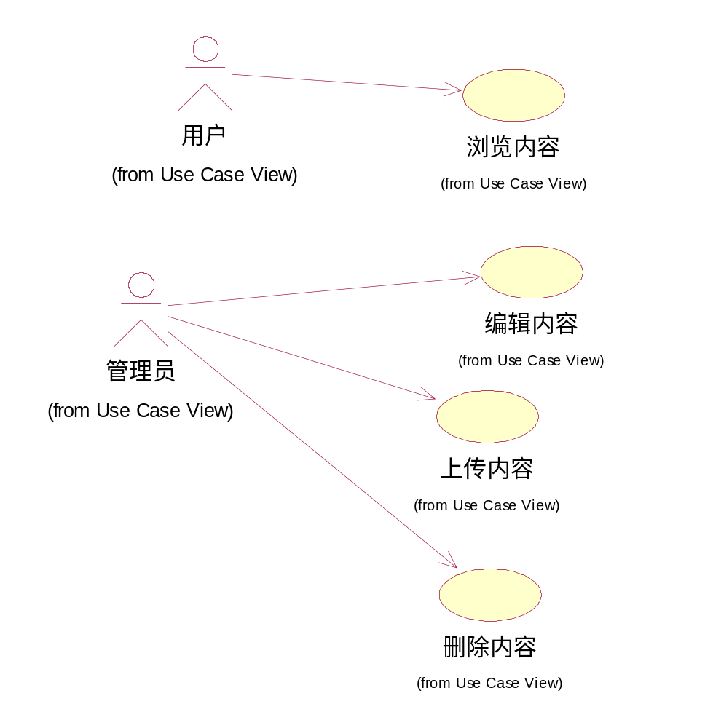
上传内容
- 用例概要
向系统增加一个新的内容。
- 使用角色
管理员
- 输入项
输入项 | 数据类型 | 长度 | 约束 | 备注
标题 |  | 30 | 必填
内容 | 字符串 |  | 必填
上传目录 | 字符串 |  | 必填 | 存在的地址

- 事件流
基本流：
A：打开上传页面
B:填写输入项中的内容
C：验证输入内容是否合法，如果合法则进入到下一步；否则进入备选流第一步。
D：将输入的数据保存到数据库中并加入门户页面。如果保存成功，则提示：“成功”；否则提示“上传失败”
备选流：
A：提示**输入不合法；清空该项输入，将输入焦点定位到该项输入上。
- 输出项
成功将数据保存到数据库中并加入门户页面。
- 前置条件
管理员成功登陆系统。
- 后置条件
无
- 扩展点
无
- 界面要求
简介，美观，易用

删除内容
1、用例概要
将数据库已有内容进行删除。
2、使用角色
管理员
3、事件流
基本流：
A：打开删除页面
B: 查找删除目录
C：查找删除内容
D：将数据库中的内容进行删除并从门户页面上删除。如果删除成功，则提示：“删除成功”；否则提示“删除失败”
4、输出项
成功将数据保存到数据库中。
5、前置条件
管理员成功登陆系统。
6、后置条件
无
7、扩展点
无
8、界面要求
简介，美观，易用

编辑内容
1、用例概要
对已有内容进行编辑。
2、使用角色
管理员
3、输入项
输入项 | 数据类型 | 长度 | 约束 | 备注
标题 |  | 30 | 必填
内容 | 字符串 |  | 必填

4、事件流
基本流：
A：打开内容页面
B：点击编辑按钮
C：修改输入项中的内容
D：验证输入内容是否合法，如果合法则进入到下一步；否则进入备选流第一步。
E：将输入的数据保存到数据库中并加入门户页面。如果保存成功，则提示：“上传成功”；否则提示“上传失败”
备选流：
A：提示**输入不合法；清空该项输入，将输入焦点定位到该项输入上。
5、输出项
成功将数据保存到数据库中并加入门户页面。
6、前置条件
管理员成功登陆系统。
7、后置条件
无
8、扩展点
无
9、界面要求
简介，美观，易用

浏览内容
1、用例概要
浏览门户网站
2、使用角色
用户
3、事件流
基本流：
A：打开内容页面进行查看
4、输出项
无
5、前置条件
无
6、后置条件
无
7、扩展点
无
8、界面要求
简介，美观，易用

3.1.1.5. 信息订阅功能
本系统应该支持对展示的信息、公告、办理事项进行订阅或者推送。
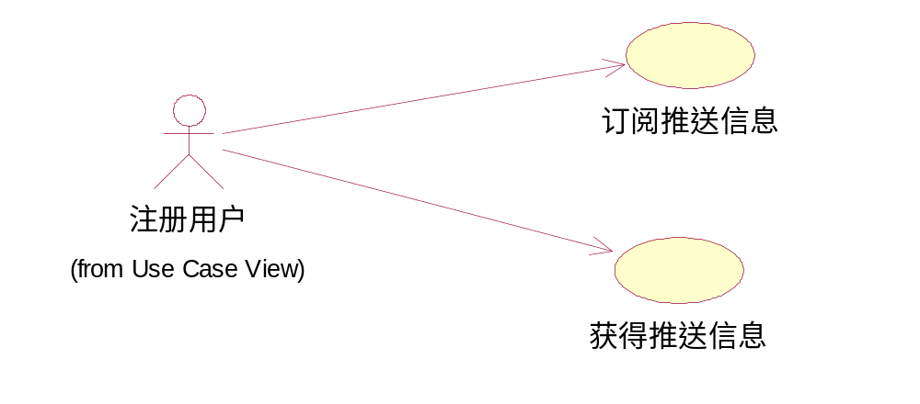
订阅推送信息
1、用例概要
对某一栏目的内容进行订阅。
2、使用角色
注册用户
3、输入项
输入项 | 数据类型 | 长度 | 约束 | 备注
推送项目 |  |  | 必填，可多选

4、事件流
基本流：
A：打开订阅推送信息页面
B：选取要推送的项目
C：将订阅请求的数据保存到数据库中。如果保存成功，则提示：“订阅成功”；否则提示“订阅失败”
5、输出项
成功将数据保存到数据库。
6、前置条件
注册用户登录
7、后置条件
无
8、扩展点
无
9、界面要求
简介，美观，易用

获得推送信息
1、用例概要
获取推送信息。
2、使用角色
注册用户
3、输入项
输入项 | 数据类型 | 长度 | 约束 | 备注
标题 |  | 30 | 必填
链接 | 字符串 |  | 必填

4、事件流
基本流：
A：将新的内容超链接传至用户。
5、输出项
用户接收到推送内容
6、前置条件
注册用户成功进行订阅
7、后置条件
无
8、扩展点
无
9、界面要求
简介，美观，易用

3.1.1.6. WAP站点功能
本系统应该提供WAP站点，对手机等无线终端提供一定的信息服务。
3.1.1.7.专栏功能
本系统应该能对某一重大社会事情提供专栏模块。必须提供灵活、简便的专栏增设、删除功能。便于系统管理员灵活调整。用例如下：
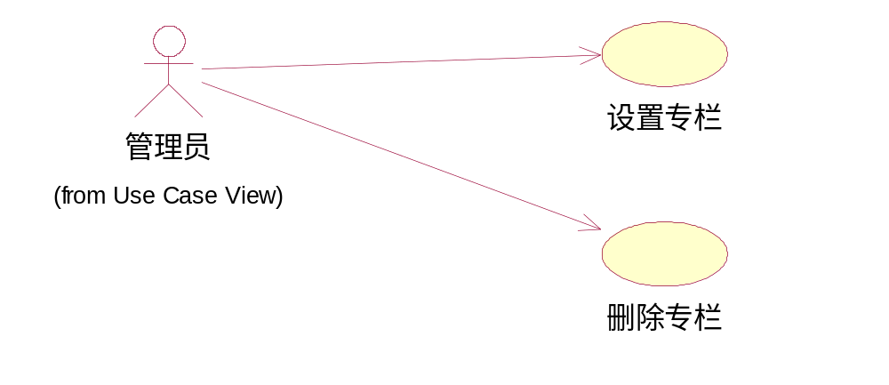
设置专栏
1、用例概要
在主页面中添加新的专栏及其子专栏
2、使用角色
管理员
3、输入项
输入项 | 数据类型 | 长度 | 约束 | 备注
专栏名称 | 字符串 | 30 | 必填
子专栏 | 字符串 |  | 必填 | 以“;”隔开

4、事件流
基本流：
A：打开增加专栏页面
B：输入输入项
C：验证输入内容是否合法，如果合法则进入到下一步；否则进入备选流第一步。
D：将输入的数据保存到数据库中并加入门户页面。如果保存成功，则提示：“设置成功”；否则提示“设置失败”
备选流：
A：提示**输入不合法；清空该项输入，将输入焦点定位到该项输入上。
5、输出项
成功将数据保存到数据库中并加入门户页面。
6、前置条件
管理员成功登陆系统。
7、后置条件
无
8、扩展点
无
9、界面要求
简介，美观，易用

删除专栏
1、用例概要
将数据库已有专栏进行删除并且删除门户网页相关项目。
2、使用角色
管理员
3、事件流
基本流：
A：打开删除专栏页面
B：查找删除专栏
C：将数据库中的专栏进行删除并从门户页面上删除。如果删除成功，则提示：“删除成功”；否则提示“删除失败”
4、输出项
将专栏从数据库中删除
5、前置条件
管理员成功登陆系统。
6、后置条件
无
7、扩展点
无
8、界面要求
简介，美观，易用

3.1.1.8. 全站查询功能
提供全站信息的垂直式全文搜索功能，并且搜索结果能够分页凸出显示。用例如下：
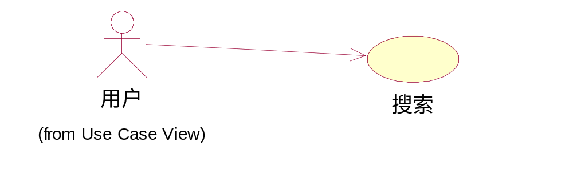
查询
1、用例概要
全站所有内容进行查询。
2、使用角色
用户
3、输入项
输入项 | 数据类型 | 长度 | 约束 | 备注
标题 | 字符串 | 30
内容关键字 | 字符串 | 30
范围 | 选项 |  | 已有专栏内容

4、事件流
基本流：
A：打开搜索页面
B：输入输入项
C：检索数据库是否含有输入内容，如果有则进入到下一步；否则进入备选流第一步。
D：显示输出项
备选流：
A：提示“没有相关内容”。
5、输出项
包含检索内容的内容题目及超文本链接列表
6、前置条件
无
7、后置条件
无
8、扩展点
无
9、界面要求
简介，美观，易用

3.1.2网上办事模块实现规约
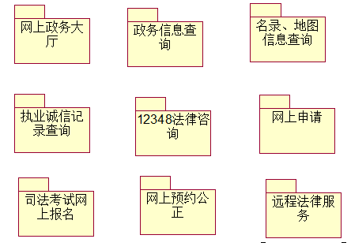
3.1.2.1网上政务大厅
包括办事指南、在线办理、结果公示、在线查询等功能
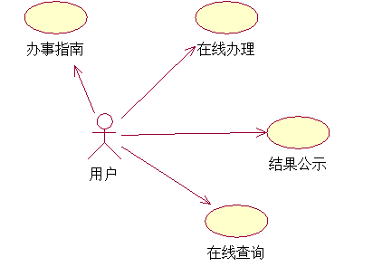

1.1办事指南
- 概要介绍
用户浏览获取办事指南
- 使用角色
一般用户

3、输入项
输入项 | 数据类型 | 长度 | 约束 | 备注
司法事件 | 字符串 | 30

4、事件流
基本流：
A：打开办事指南的页面
B:填写输入项中的内容
C：验证输入内容是否合法，如果合法则进入到下一步；否则进入备选流第一步。
D：把输入项作为关键字在数据库内进行检索
备选流：
A：提示**输入不合法；清空该项输入，将输入焦点定位到该项输入上。
5、输出项
将检索到的内容输出到网页上
- 前置条件
无
7、后置条件
无
8、扩展点
无
9、界面要求
简介，美观，易用

1.2在线办理
1、概要介绍
用户了解办理相关业务
2、使用角色
一般用户
3、输入项
输入项 | 数据类型 | 长度 | 约束 | 备注
业务名称 | 字符串 | 30 | 必填
4、事件流
基本流：
A：打开在线办理的页面
B:填写输入项中的内容
C：验证输入内容是否合法，如果合法则进入到下一步；否则进入备选流第一步。
D：把输入项作为关键字在数据库内进行检索
备选流：
A：提示**输入不合法；清空该项输入，将输入焦点定位到该项输入上。
5、输出项
反馈相应的业务流程到用户面前
- 前置条件
无
7、后置条件
无
8、扩展点
无
9、界面要求
简介，美观，易用

1.3结果查询
1、概要介绍
用户查询想要的结果
2、使用角色
一般用户
3、输入项
输入项 | 数据类型 | 长度 | 约束 | 备注
查询项 | 字符串 | 30 | 必填
4、事件流
基本流：
A：打开结果查询的页面
B:填写输入项中的内容
C：验证输入内容是否合法，如果合法则进入到下一步；否则进入备选流第一步。
D：把输入项作为关键字在数据库内进行检索
备选流：
A：提示**输入不合法；清空该项输入，将输入焦点定位到该项输入上。
5、输出项
反馈相应的结果
- 前置条件
无
7、后置条件
无
8、扩展点
无
9、界面要求
简介，美观，易用

1.4在线查询
1、概要介绍
用户查询相关信息
2、使用角色
一般用户
3、输入项
输入项 | 数据类型 | 长度 | 约束 | 备注
查询项 | 字符串 | 30 | 必填
4、事件流
基本流：
A：打开在线查询的页面
B:填写输入项中的内容
C：验证输入内容是否合法，如果合法则进入到下一步；否则进入备选流第一步。
D：把输入项作为关键字在数据库内进行检索
备选流：
A：提示**输入不合法；清空该项输入，将输入焦点定位到该项输入上。
5、输出项
反馈相应的结果
- 前置条件
无
7、后置条件
无
8、扩展点
无
9、界面要求
简介，美观，易用

3.1.2.2政务信息查询
包括公开类政务查询和申请公开类政务查询两个功能
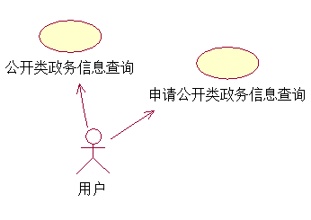
2.1公开类政务查询
1、概要介绍
用户查询公开类政务信息
2、使用角色
一般用户
3、输入项
输入项 | 数据类型 | 长度 | 约束 | 备注
政务信息关键字 | 字符串 | 30 | 必填
4、事件流
基本流：
A：打开公开类政务信息查询的页面
B:填写输入项中的内容
C：验证输入内容是否合法，如果合法则进入到下一步；否则进入备选流第一步。
D：把输入项作为关键字在数据库内进行检索
备选流：
A：提示**输入不合法；清空该项输入，将输入焦点定位到该项输入上。
5、输出项
输出用户所要查询的信息
6、前置条件
无
7、后置条件
无
8、扩展点
无
9、界面要求
简介，美观，易用

2.2申请公开类政务查询
1、概要介绍
用户查询申请公开类政务信息
2、使用角色
一般用户
3、输入项
输入项 | 数据类型 | 长度 | 约束 | 备注
政务信息关键字 | 字符串 | 30 | 必填
申请相关 | 字符串 | 30 | 必填
4、事件流
基本流：
A：打开申请公开类政务信息查询的页面
B:填写输入项中的内容
C：验证输入内容是否合法，如果合法则进入到下一步；否则进入备选流第一步。
D：申请审核通过，在数据库进行索引
备选流：
A：提示**输入不合法；清空该项输入，将输入焦点定位到该项输入上。
5、输出项
输出用户所要查询的信息
6、前置条件
申请被审核批准
7、后置条件
无
8、扩展点
无
9、界面要求
简介，美观，易用

3.1.2.3 名录、地图信息查询

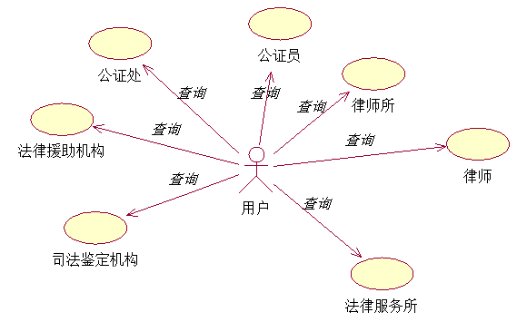
1、概要介绍
用户查询名录、地图信息
2、使用角色
一般用户
3、输入项
输入项 | 数据类型 | 长度 | 约束 | 备注
名字 | 字符串 | 30
地址 | 字符串 | 30
机构名称 | 字符串 | 30
4、事件流
基本流：
A：打开名录、地图查询的页面
B:填写输入项中的内容
C：验证输入内容是否合法，如果合法则进入到下一步；否则进入备选流第一步。
D：检索查询数据库
备选流：
A：提示**输入不合法；清空该项输入，将输入焦点定位到该项输入上。
5、输出项
提供导出查询结果为图片，或者发送结果至手机服务
6、前置条件
无
7、后置条件
无
8、扩展点
无
9、界面要求
简介，美观，易用
3.1.2.4执业诚信记录查询
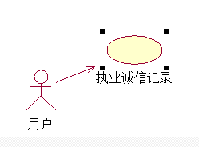
1、概要介绍
查询律师、公证、司法鉴定、基层法律服务等法律服务从业人员的执业诚信记录
2、使用角色
一般用户
3、输入项
输入项 | 数据类型 | 长度 | 约束 | 备注
名字 | 字符串 | 30 | 必填
4、事件流
基本流：
A：打开执业诚信记录查询
的页面
B:填写输入项中的内容
C：验证输入内容是否合法，如果合法则进入到下一步；否则进入备选流第一步。
D：检索查询数据库
备选流：
A：提示**输入不合法；清空该项输入，将输入焦点定位到该项输入上。
5、输出项
提供导出查询结果
6、前置条件
无
7、后置条件
无
8、扩展点
无
9、界面要求
简介，美观，易用

3.1.2.5. 12348法律咨询
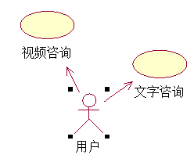
5.1视频咨询
1、概要介绍
提供司法方面的视频咨询服务
2、使用角色
一般用户
3、输入项
输入项 | 数据类型 | 长度 | 约束 | 备注
视频 | 多媒体 |  | 必填
4、事件流
基本流：
A：打开视频咨询页面
B:填写输入项中的内容
C：验证输入内容是否合法，如果合法则进入到下一步；否则进入备选流第一步。
D：与后台客服人员进行视频连接
备选流：
A：提示**输入不合法；清空该项输入，将输入焦点定位到该项输入上。
5、输出项
视频
- 前置条件
客服人员准备就绪
7、后置条件
无
8、扩展点
无
9、界面要求
简介，美观，易用

5.2文字咨询
1、概要介绍
提供司法相关的文字咨询
2、使用角色
一般用户
3、输入项
输入项 | 数据类型 | 长度 | 约束 | 备注
事件 | 字符串 | 0~26667 | 必填
4、事件流
基本流：
A：打开文字咨询的页面
B:填写输入项中的内容
C：验证输入内容是否合法，如果合法则进入到下一步；否则进入备选流第一步。
D：提交相关人员审阅解答
备选流：
A：提示**输入不合法；清空该项输入，将输入焦点定位到该项输入上。
5、输出项
文字形式反馈给用户
6、前置条件
相关人员准备就绪
7、后置条件
无
8、扩展点
无
9、界面要求
简介，美观，易用

3.1.2.6网上申请
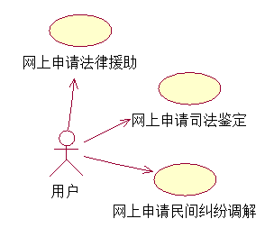

6.1网上申请法律援助
1、概要介绍
提供网上申请法律援助服务
2、使用角色
一般用户
3、输入项
输入项 | 数据类型 | 长度 | 约束 | 备注
事件 | 字符串 | 0~26667 | 必填
4、事件流
基本流：
A：打开网上申请法律援助的页面
B:填写输入项中的内容
C：验证输入内容是否合法，如果合法则进入到下一步；否则进入备选流第一步。
D：提交相关人员审阅解答
备选流：
A：提示**输入不合法；清空该项输入，将输入焦点定位到该项输入上。
5、输出项
将结果反馈给用户
6、前置条件
相关人员准备就绪
7、后置条件
无
8、扩展点
无
9、界面要求
简介，美观，易用

6.2网上申请司法鉴定
1、概要介绍
提供网上申请司法鉴定服务
2、使用角色
一般用户
3、输入项
输入项 | 数据类型 | 长度 | 约束 | 备注
事件 | 字符串 | 0~26667 | 必填
4、事件流
基本流：
A：打开网上申请司法鉴定的页面
B:填写输入项中的内容
C：验证输入内容是否合法，如果合法则进入到下一步；否则进入备选流第一步。
D：提交相关人员审阅解答
备选流：
A：提示**输入不合法；清空该项输入，将输入焦点定位到该项输入上。
5、输出项
文字形式反馈给用户
6、前置条件
相关人员准备就绪
7、后置条件
无
8、扩展点
无
9、界面要求
简介，美观，易用

6.3网上申请民间纠纷调解
1、概要介绍
提供网上申请民间纠纷调解
2、使用角色
一般用户
3、输入项
输入项 | 数据类型 | 长度 | 约束 | 备注
事件 | 字符串 | 0~26667 | 必填
4、事件流
基本流：
A：打开网上申请民间纠纷调解的页面
B:填写输入项中的内容
C：验证输入内容是否合法，如果合法则进入到下一步；否则进入备选流第一步。
D：提交相关人员审阅解答
备选流：
A：提示**输入不合法；清空该项输入，将输入焦点定位到该项输入上。
5、输出项
文字形式反馈给用户
6、前置条件
相关人员准备就绪
7、后置条件
无
8、扩展点
无
9、界面要求
简介，美观，易用

- 司法考试网上报名

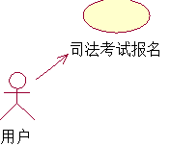
1、概要介绍
对司法考试的相关规定、流程进行介绍，跳转进入报名流程
2、使用角色
一般用户
3、输入项
输入项 | 数据类型 | 长度 | 约束 | 备注
姓名 | 字符串 | 30 | 必填
联系方式 | 字符串 | 15 | 必填
身份证号 | 字符串 | 30 | 必填
4、事件流
基本流：
A：打开司法考试网上报名的页面
B:填写输入项中的内容
C：验证输入内容是否合法，如果合法则进入到下一步；否则进入备选流第一步。
D：记录到数据库
备选流：
A：提示**输入不合法；清空该项输入，将输入焦点定位到该项输入上。
5、输出项
填写好的报名表
6、前置条件
无
7、后置条件
无
8、扩展点
无
9、界面要求
简介，美观，易用

3.1.2.7网上预约公证
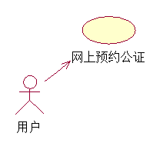

1、概要介绍
提供网上预约公证
2、使用角色
一般用户
3、输入项
输入项 | 数据类型 | 长度 | 约束 | 备注
预约时间 | date | 20 | 必填
姓名 | 字符串 | 20 | 必填
联系电话 | 字符串 | 15 | 必填
4、事件流
基本流：
A：打开网上预约公证的页面
B:填写输入项中的内容
C：验证输入内容是否合法，如果合法则进入到下一步；否则进入备选流第一步。
D：记录到数据库
备选流：
A：提示**输入不合法；清空该项输入，将输入焦点定位到该项输入上。
5、输出项
已经接受预约
6、前置条件
无
7、后置条件
无
8、扩展点
无
9、界面要求
简介，美观，易用

3.1.2.8党员远程法律服务
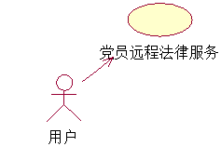
- 概要介绍
由律师、公证员、司法鉴定、司法考试等专业人员中的优秀党员组成，采用在线、离线并用的方式为群众提供服务
2、使用角色
一般用户
3、输入项
输入项 | 数据类型 | 长度 | 约束 | 备注
事件
姓名 | 字符串 | 20 | 必填
联系电话 | 字符串 | 15 | 必填
邮箱地址 | 字符串 | 50 | 必填
4、事件流
基本流：
A：打开党员远程法律服务
B:填写输入项中的内容
C：验证输入内容是否合法，如果合法则进入到下一步；否则进入备选流第一步。
D：将表单记录到数据库，并提交给相关客服
备选流：
A：提示**输入不合法；清空该项输入，将输入焦点定位到该项输入上。
5、输出项
在线连接或者离线邮件短信
6、前置条件
无
7、后置条件
无
8、扩展点
无
9、界面要求
简介，美观，易用

3.1.3政民互动模块
政民互动子系统包括局长信箱、投诉与监督、在线调查、回复列表、问题解答、微博、网上调查、便民服务八个模块。
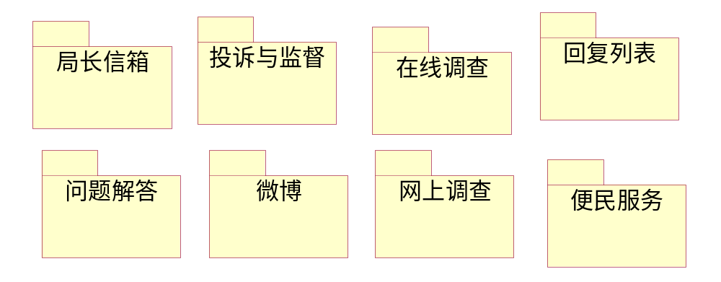
3.1.3.1局长信箱
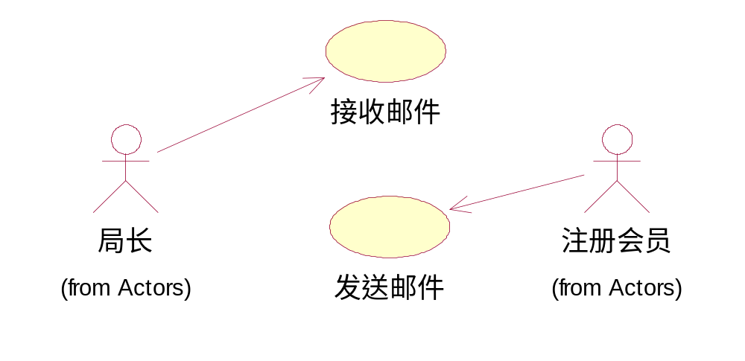
局长信箱模块包括市民发送邮件和局长接收邮件两个功能。
3.1.3.1.1发送邮件
1. 用户概要
市民向局长信箱发送邮件。
2. 使用角色
网站注册会员
3. 输入项

输入项 | 数据类型 | 长度 | 约束 | 备注
邮箱地址 | 字符串 | 30 | 必填
邮件标题 | 字符串 | 1--200 | 必填
邮件正文 | 字符串
4. 事件流
基本流：
A： 打开局长信箱页面
B： 填写邮箱地址，邮件标题和邮件正文，若有附件则上传附件
C： 点击发送按钮。若发送成功则提示“发送成功”；否则提示“发送失败”
备选流：
A： 提示“网络不可用”，检查网络连接
5. 输出项：
发送成功，将邮件保存到发件箱；发送失败则将邮件保存到草稿箱
6. 前置条件
网站注册会员成功登陆系统
7. 后置条件
无
8. 扩展点
无
9. 界面要求
简洁、美观、实用
3.1.3.1.2接收邮件
1. 用户概要
局长从局长邮箱接收邮件
2. 使用角色
局长
3. 输入项

输入项 | 数据类型 | 长度 | 约束 | 备注
邮箱地址 | 字符串 | 30 | 必填
登录密码 | 字符串 | 30 | 必填
4. 事件流
基本流：
A：在局长信箱页面，局长输入‘邮箱地址和登录密码
B：验证输入内容是否正确
C：若正确则页面跳转至局长信箱；否则提示“账号或密码错误，请重新输入”
5. 输出项
无
6. 前置条件
无
7. 后置条件
无
8. 扩展点
无
9. 界面要求
简洁、美观、实用
3.1.3.2投诉与监督

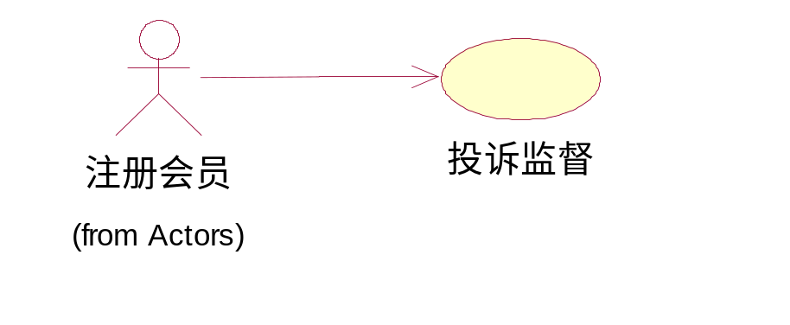
3.1.3.2.1投诉监督
- 用户概要
市民可以投诉监督司法机构的行为
- 使用角色
网站的注册会员
- 输入项
输入项 | 数据类型 | 长度 | 约束 | 备注
投诉机构 | 字符串 | 30 | 必填
投诉内容 | 字符串 | 大于100 | 必填
- 事件流
基本流：
A：打开投诉与监督页面
B：输入要投诉的机构与投诉内容
C：点击投诉按钮，将投诉内容发送到相关机构
- 输出项
成功将数据保存到数据库中
- 前置条件
会员成功登陆
- 后置条件
无
- 扩展点
无
- 界面要求
简洁、美观、实用
3.1.3.3在线调查
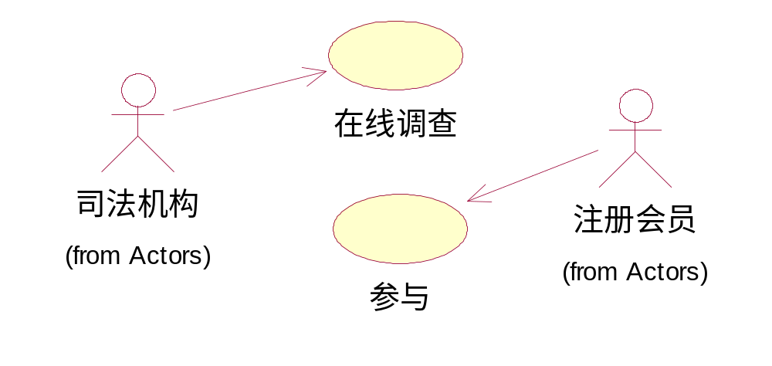
在线调查模块包含发起调查和参与调查两个功能。
3.1.3.3.1在线调查
1. 用户概要
司法机构发起在线调查
2. 使用角色
司法机构
3. 输入项

输入项 | 数据类型 | 长度 | 约束 | 备注
问题 | 字符串 | 不限 | 必填
4. 事件流
基本流：
A：司法机构打开在线调查页面
B：输入问题
C：发起在线调查
5. 输出项
问题列表，数据保存到数据库中
6. 前置条件
成功登陆系统
7. 后置条件
无
8. 扩展点
无
9. 界面要求
简洁、美观、实用
3.1.3.3.2 参与调查
1. 用户概要
网站的注册会员可以参与司法机构发起的调查
2. 使用角色
网站注册会员
3. 输入项
输入项 | 数据类型 | 长度 | 约束 | 备注
用户名 | 字符串 | 30 | 必填
调查答案 | 字符串 | 不限
4. 事件流
基本流：
A：注册会员打开在线调查页面
B：点击参与调查
C：输入问题答案
D：提交。若成功提示“提交成功”；否则提示“提交失败”
5．输出项
成功将数据保存到数据库中
6. 前置条件
成功登录系统
7. 后置条件
无
8. 扩展点
无
9. 界面要求
简洁、美观、实用
3.1.3.4回复列表
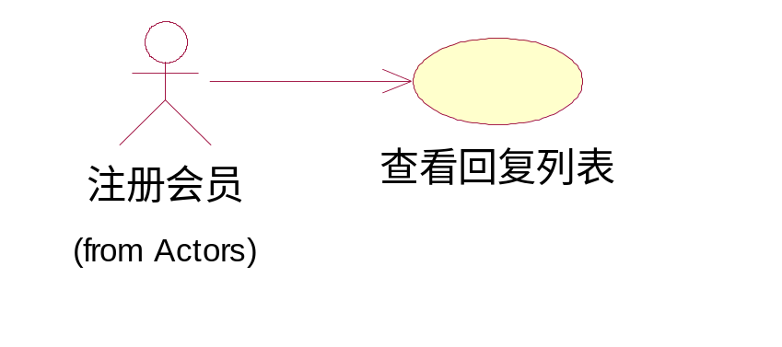
3.1.3.4.1 查看回复列表
1. 用户概要
会员可以查看回复列表
2. 使用角色
网站会员
3．输入项
输入项 | 数据类型 | 长度 | 约束 | 备注
用户名 | 字母串 | 30 | 必填
密码 | 字符串 | 30 | 必填
4. 事件流
基本流：
A：输入用户名和密码
B：点击登录按钮
C：验证用户名和密码。若正确，提示“登录成功”；否则提示“用户名或密吗不正确，请重新输入”
D：点击查看回复列表按钮，页面跳转至回复列表页面
5. 输出项
无
6. 前置条件
用户已是网站注册会员
7. 后置条件
无
8. 扩展点
无
9. 界面要求
简洁、美观、实用
3.1.3.5问题解答
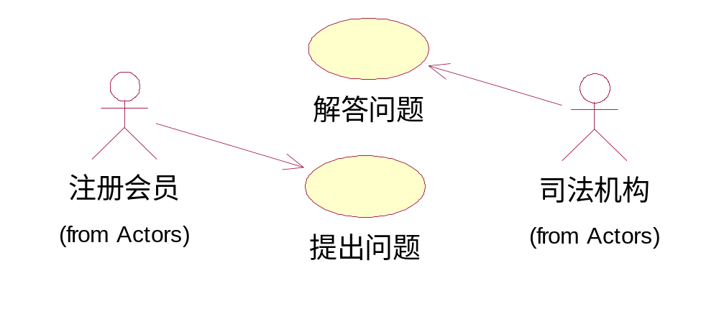
问题解答模块包含提出问题和解答问题两个功能
3.1.3.5.1提出问题
1. 用户概要
会员可以提出问题
2. 使用角色
网站注册会员
3. 输入项
输入项 | 数据类型 | 长度 | 约束 | 备注
问题 | 字符串 | 100 | 必填
4. 事件流
基本流：
A：注册会员点击问题解答页面
B：输入要提出的问题
C：点击发布按钮。成功则提示“发布成功”；否则提示“发布失败”
5. 输出项
成功将数据保存到数据库中
6. 前置条件
成功登录系统
7. 后置条件
无
8. 扩展点
无
9. 界面要求
简洁、美观、实用
3.1.3.5.2解答问题
1. 用户概要
司法机构可以回答用户提出的问题
2. 使用角色
司法机构
3. 输入项
输入项 | 数据类型 | 长度 | 约束 | 备注
解答 | 字符串 | 不限 | 必填
4. 事件流
基本流：
A：司法机构登录系统
B：进入问题解答页面
C：选择要回答的问题
D：输入问题答案
E：点击发表按钮。成功则提示“发表成功”；否则提示“发表失败”
5. 输出项
成功将数据保存到数据库中
6. 前置条件
已有问题
7. 后置条件
无
8. 扩展点
无
9. 界面要求
简洁、美观、实用
3.1.3.6微博
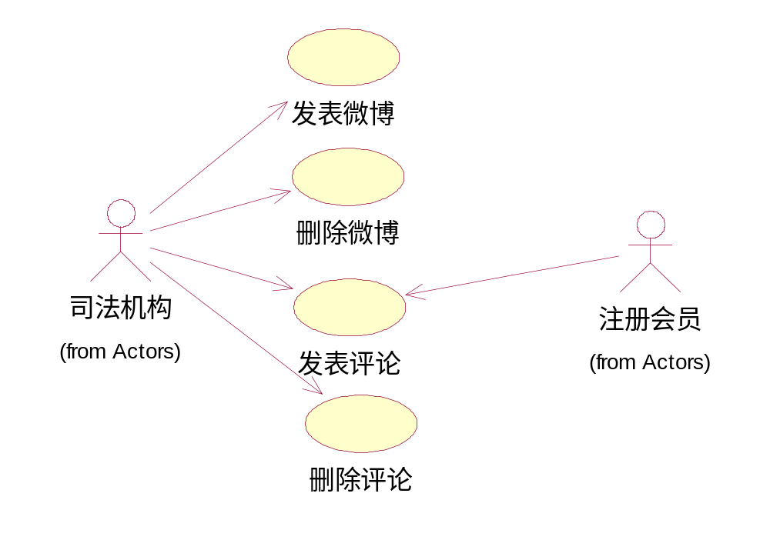
微博模块包括发表微博、删除微博、发表评论、删除评论四个功能
3.1.3.6.1发表微博
1. 用户概要
司法机构可以发表微博
2. 使用角色
司法机构
3. 输入项
输入项 | 数据类型 | 长度 | 约束 | 备注
微博内容 | 字符串 | 不限 | 必填
4. 事件流
基本流：
A：输入用户名和密码
B：点击登录按钮
C：验证用户名和密码。若正确，提示“登录成功”；否则提示“用户名或密吗不正确，请重新输入”
D：进入微博页面
E：输入微博内容
F：点击发布按钮。成功提示“发布成功”；否则提示“发布失败”
5. 输出项
成功将数据保存到数据库中
6. 前置条件
已开通微博
7. 后置条件
无
8. 扩展点
无
9. 界面要求
简洁、美观、实用
3.1.3.6.2删除微博
1. 用户概要
司法机构可以删除微博内容
2. 使用角色
司法机构
3. 输入项
无
4. 事件流
A：输入用户名和密码
B：点击登录按钮
C：验证用户名和密码。若正确，提示“登录成功”；否则提示“用户名或密吗不正确，请重新输入”
D：进入微博页面
E：选中要删除的微博点击删除按钮
F：在确认对话框中选则“确认”按钮，删除微博。成功则提示“删除成功”；否则提示“删除失败”
5. 输出项
成功将数据从数据库中删除
6. 前置条件
已有微博发布
7. 后置条件
无
8. 扩展点
无
9. 界面要求
简洁、美观、实用
3.1.3.6.3发表评论
1. 用户概要
司法机构和其他网站会员可以对微博内容进行评论
2. 使用角色
注册会员
3. 输入项
输入项 | 数据类型 | 长度 | 约束 | 备注
评论内容 | 字符串 | 不限 | 必填
4. 事件流
基本流：
A：输入用户名和密码
B：点击登录按钮
C：验证用户名和密码。若正确，提示“登录成功”；否则提示“用户名或密吗不正确，请重新输入”
D：进入微博页面
E：选中微博内容，在评论区域输入评论内容
F：点击“发表”按钮。若成功提示“发表成功”；否则提示“发表失败“
5. 输出项
成功将数据保存到数据库中
6. 前置条件
已有微博发布
7. 后置条件
无
8. 扩展点
无
9. 界面要求
简洁、美观、实用
3.1.3.6.4 删除评论
1. 用户概要
司法机构可以删除微博内容
2. 使用角色
司法机构
3. 输入项
无
4. 事件流
基本流：
A：输入用户名和密码
B：点击登录按钮
C：验证用户名和密码。若正确，提示“登录成功”；否则提示“用户名或密吗不正确，请重新输入”
D：进入微博页面
E：选中要删除的评论点击删除按钮
F：在确认对话框中选则“确认”按钮，删除评论。成功则提示“删除成功”；否则提示“删除失败”
5. 输出项
成功将数据从数据库中删除
6. 前置条件
已有评论
7. 后置条件
无
8. 扩展点
无
9. 界面要求
简洁、美观、实用
3.1.3.7网上调查
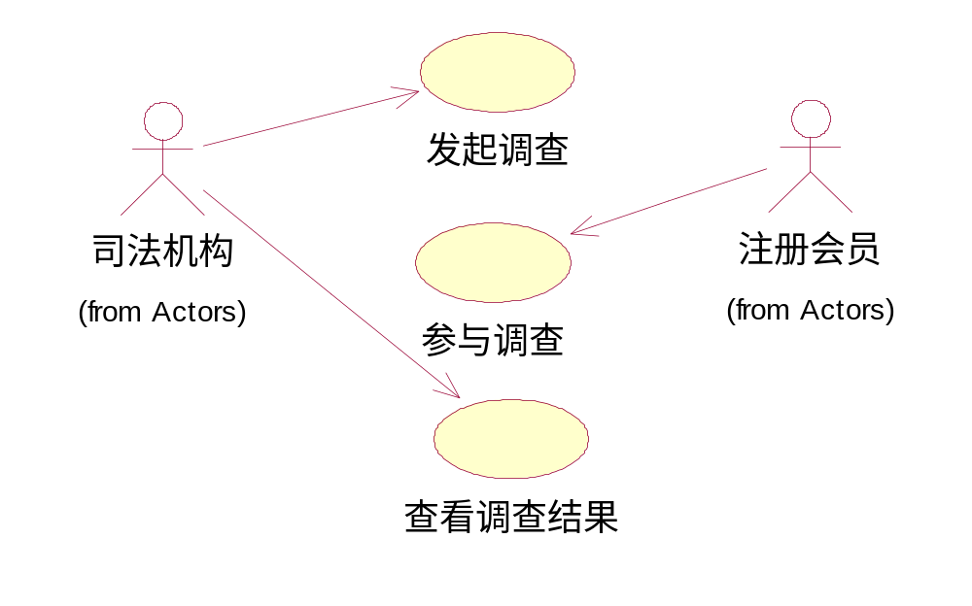
网上调查模块包括发起调查、参与调查、查看调查结果三个功能
3.1.3.7.1发起调查
1. 用户概要
司法机构可以发起网上调查
2. 使用角色
司法机构
3. 输入项
输入项 | 数据类型 | 长度 | 约束 | 备注
问题 | 字符串 | 2- -100 | 必填
候选答案 | 字符串 | 2--20
4. 事件流
基本流：
A：司法机构打开网上调查页面
B：输入问题和候选答案
C：发起在线调查。成功则提示”成功“；否则提示”失败“
5. 输出项
问卷，成功将数据保存到数据库中
6. 前置条件
成功登录系统
7. 后置条件
无
8. 扩展点
无
9. 界面要求
简洁、美观、实用
3.1.3.7.2参与调查
1. 用户概要
会员可以参与调查
2. 使用角色
注册会员
3. 输入项
输入项 | 数据类型 | 长度 | 约束 | 备注
答案 | 字符串 | 不限 | 必填
4. 事件流
基本流：
A：注册会员打开网上调查页面
B：点击参与调查
C：输入问题答案或选择候选答案
D：提交。若成功提示“提交成功”；否则提示“提交失败”
5．输出项
成功将数据保存到数据库中
6. 前置条件
已有调查发布
7. 后置条件
无
8. 扩展点
无
9. 界面要求
简洁、美观、实用

3.1.3.7.3查看调查结果
1. 用户概要
司法机构可以查看投票结果
2. 使用角色
司法机构
3. 输入项
无
4. 事件流
基本流：
A：司法机构打开网上调查页面
B：点击查看投票结果按钮
C：页面跳转至投票结果页面
5. 输出项
图形化显示投票结果
将数据保存到数据库中
6. 前置条件
已发起网上调查
7. 后置条件
无
8. 扩展点
无
9. 界面要求
简洁、美观、实用
3.1.3.8便民服务
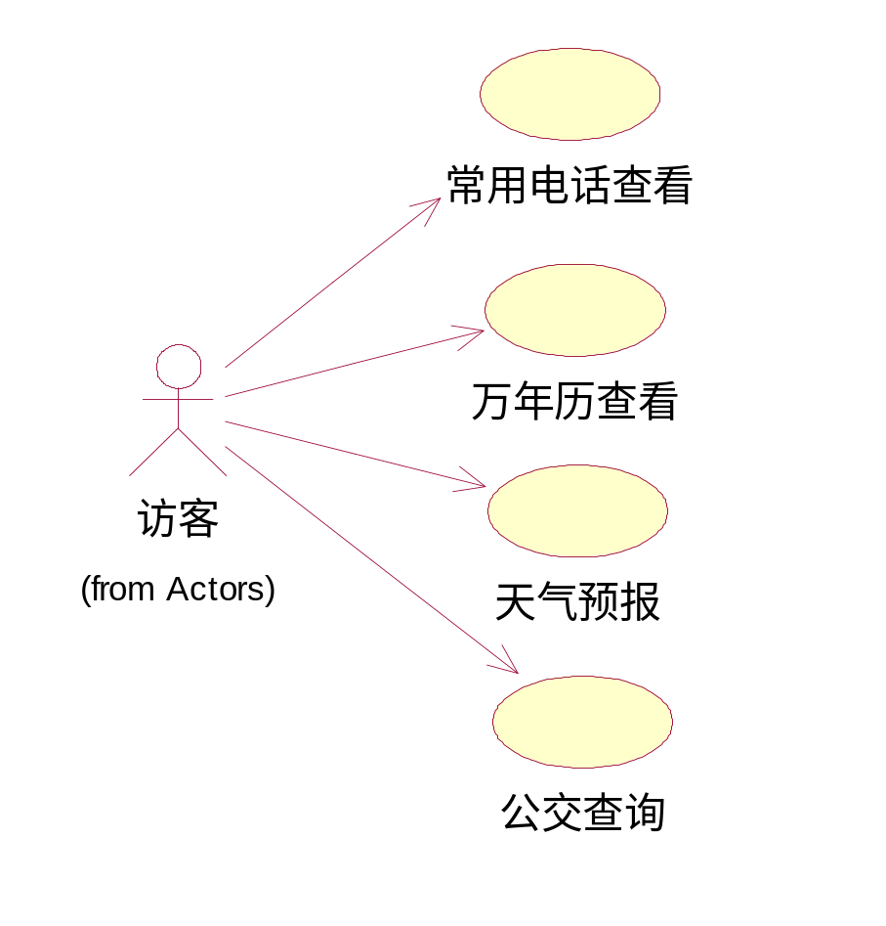
便民服务模块包括常用电话查看、万年历查看、天气预报、公交查询四个功
3.1.3.8.1常用电话查看
1. 用户概要
访客可以查看常用电话
2. 使用角色
访客
3. 输入项
无
4. 事件流
基本流：
A：进入便民服务页面
B：点击常用电话链接
C：页面跳转至常用电话页面
5. 输出项
无
6. 前置条件
无
7. 后置条件
无
8. 扩展点
无
9. 界面要求
简洁、美观、实用

3.1.3.8.2万年历查看
1. 用户概要
访客可以查看万年历
2. 使用角色
访客
3. 输入项
无
4. 事件流
基本流：
A：进入便民服务页面
B：点击万年历链接
C：页面跳转至万年历页面
5. 输出项
无
6. 前置条件
无
7. 后置条件
无
8. 扩展点
无
9. 界面要求
简洁、美观、实用
3.1.3.8.3天气预报
1. 用户概要
访客可以查看天气预报
2. 使用角色
访客
3. 输入项
无
4. 事件流
基本流：
A：进入便民服务页面
B：点击天气预报链接
C：页面跳转至天气预报页面
5. 输出项
无
6. 前置条件
无
7. 后置条件
无
8. 扩展点
无
9. 界面要求
简洁、美观、实用

3.1.3.8.4公交查询
1. 用户概要
访客可以进行公交查询
2. 使用角色
访客
3. 输入项

输入项 | 数据类型 | 长度 | 约束 | 备注
查询内容 | 字符串 | 2--20

4. 事件流
基本流：
A：进入便民服务页面
B：点击链接
C：页面跳转至公交查询页面
D：在查询框内输入要查询的公交
E：点击搜索按钮
5. 输出项
无
6. 前置条件
无
7. 后置条件
无
8. 扩展点
无
9. 界面要求
简洁、美观、实用

3.1.4领导决策模块
具体功能：
A.提供各责任处室业务工作统计，以及评分情况;
B.政府绩效考核;
C.公众关注情况;
D.网络舆情监控等内容;
E.领导决策支持；
F.严格的权限与安全验证。

3.1.5辅助性功能模块
辅助性功能子系统包括友情链接、网站地图、信息检索、网站运行监测、网站访问统计、教育培训视频点播6个子模块。
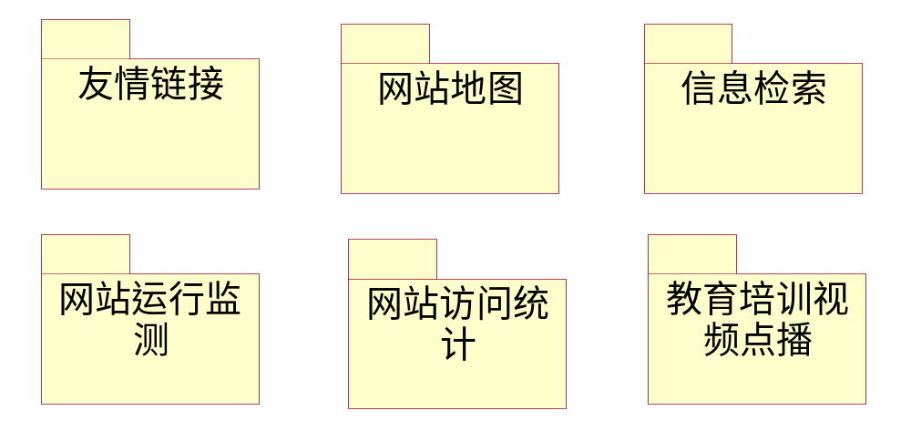
3.1.5.1友情链接
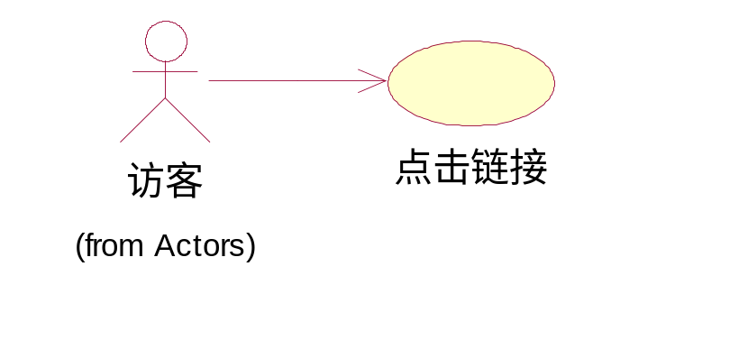
3.1.5.1.1点击链接
1. 用户概要
访客可以查看友情链接页面
2. 使用角色
访客
3. 输入项
无
4. 事件流
基本流：
A：进入友情链接页面
B：点击网站链接
C：页面跳转至链接的页面
5. 输出项
无
6. 前置条件
无
7. 后置条件
无
8. 扩展点
无
9. 界面要求
简洁、美观、实用
3.1.5.2网站地图
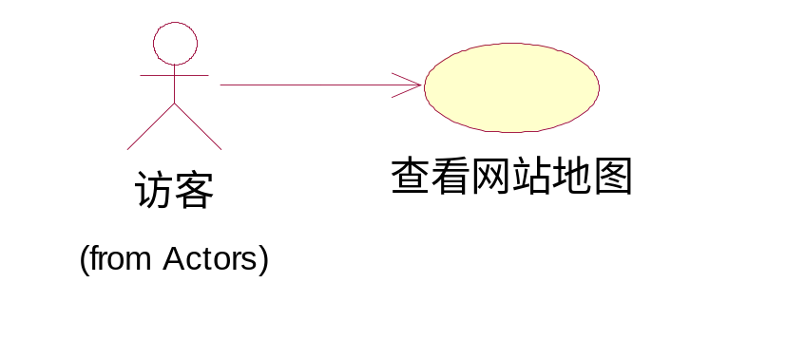
3.1.5.2.1查看网站地图
1. 用户概要
访客可以查看网站地图
2. 使用角色
访客
3. 输入项
无
4. 事件流
基本流：
A：点击网站地图
B：页面跳转至网站地图页面
C：查看网站地图
5. 输出项
无
6. 前置条件
无
7. 后置条件
无
8. 扩展点
无
9. 界面要求
简洁、美观、实用
3.1.5.3信息检索
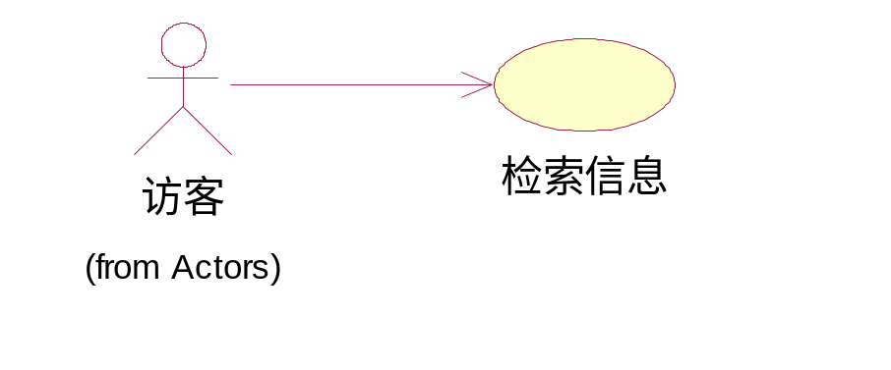
3.1.5.3.1检索信息
1. 用户概要
访客可以检索网站内的信息
2. 使用角色
访客
3. 输入项

输入项 | 数据类型 | 长度 | 约束 | 备注
检索内容 | 字符串 | 不限 | 必填
4. 事件流
基本流：
A：在信息搜索框内输入检索的内容
B：点击搜索按钮
C：若搜索成功，页面跳转至搜索结果页；否则提示”无相关信息“
5. 输出流
无
6. 前置条件
无
7. 后置条件
无
8. 扩展点
无
9. 界面要求
简洁、美观、实用
3.1.5.4网站运行监测
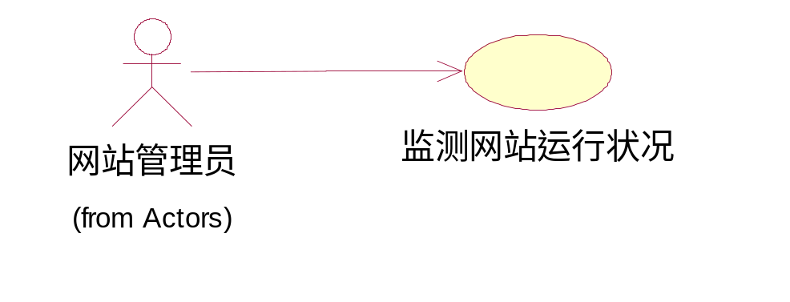
3.1.5.4.1监测网站运行状况
1. 用户概要
网站管理员可以监测网站运行状况
2. 使用角色
网站管理员
3. 输入项
无
4. 事件流
基本流：
A：网站管理员登陆系统
B：点击” 查看网站运行状况“链接
C：页面跳转至网站运行状况监测页面
5. 输出项
无
6. 前置条件
无
7. 后置条件
无
8. 扩展点
无
9. 界面要求
简洁、美观、实用
3.1.5.5网站访问统计
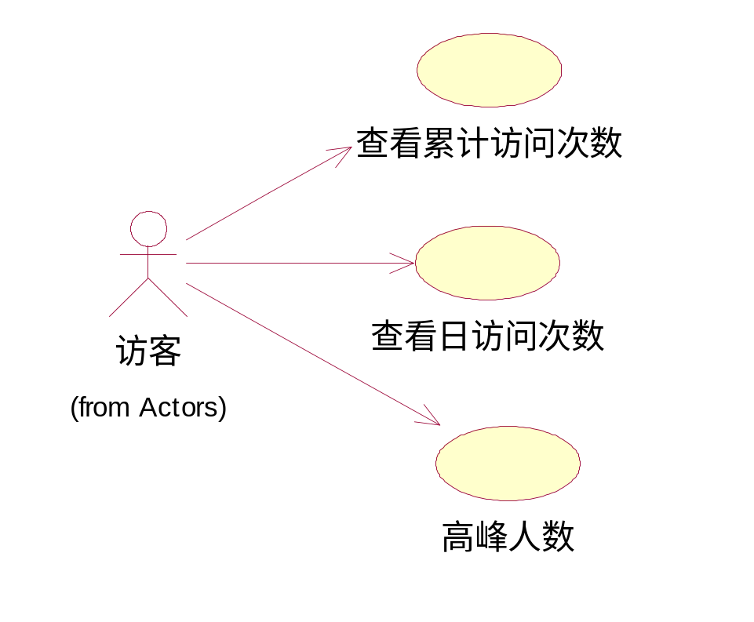
网站访问统计模块包括查看累计访问次数、查看日访问次数、高峰人数三个功能
3.1.5.5.1查看累计访问次数
1. 用户概要
访客可以查看累计访问次数
2. 使用角色
访客
3. 输入项
无
4. 事件流
基本流：
A：点击网站访问统计链接
B：进入网站访问统计页面
C：查看累计访问次数
5. 输出项
无
6. 前置条件
无
7. 后置条件
无
8. 扩展点
无
9. 界面要求
简洁、美观、实用

3.1.5.5.2查看日访问次数
1. 用户概要
访客可以查看日访问次数
2. 使用角色
访客
3. 输入项
无
4. 事件流
基本流：
A：点击网站访问统计链接
B：进入网站访问统计页面
C：查看日访问次数
5. 输出项
无
6. 前置条件
无
7. 后置条件
无
8. 扩展点
无
9. 界面要求
简洁、美观、实用

3.1.5.5.3高峰人数
1. 用户概要
访客可以查看高峰人数
2. 使用角色
访客
3. 输入项
无
4. 事件流
基本流：
A：点击网站访问统计链接
B：进入网站访问统计页面
C：查看高峰人数
5. 输出项
无
6. 前置条件
无
7. 后置条件
无
8. 扩展点
无
9. 界面要求
简洁、美观、实用
3.1.5.6教育培训视频点播
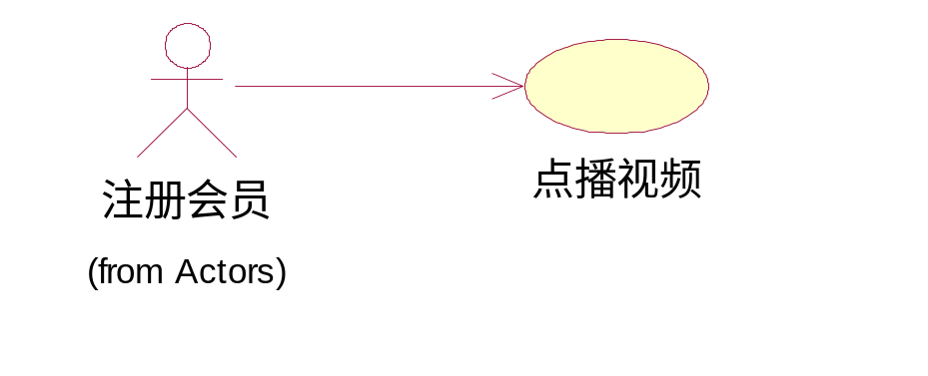
3.1.5.6.1点播视频
1. 用户概要
注册会员可以点播教育培训视频
2. 使用角色
注册会员
3. 输入项

输入项 | 数据类型 | 长度 | 约束 | 备注
用户名 | 字符串 | 30 | 必填
密码 | 字符串 | 30 | 必填
4. 事件流
基本流：
A：输入用户名和密码
B：验证输入的用户名和密码。若正确则提示”登陆成功“；否则提示”用户名或密码不正确，请重新输入“
C：点击教育培训视频点播
D：页面跳转至教育培训视频点播页面
5. 输出项
将观看历史保存到数据库
6. 前置条件
无
7. 后置条件
无
8. 扩展点
无
9．界面设计
简洁、美观、实用

3.1.6网站管理编辑模块

具体功能
本系统包含管理功能和编辑功能两个个子系统。
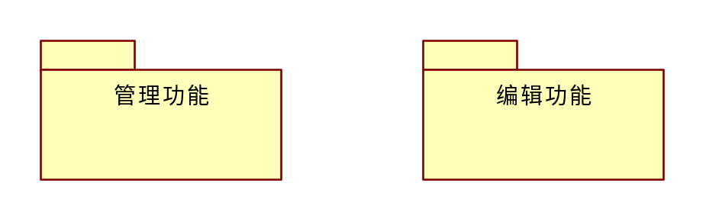

3.1.6.1 管理功能
管理功能子系统包含：用户组和用户管理，权限管理以及日志管理三个模块。
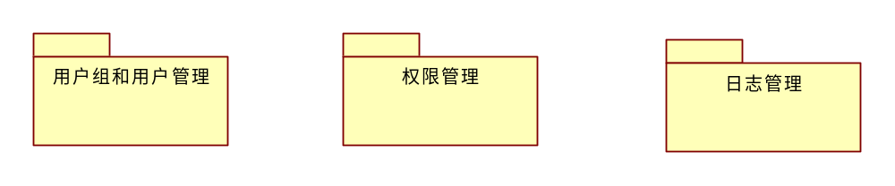
3.1.6.1.1 用户组和用户管理
用户组

外部注册用户
内部用户

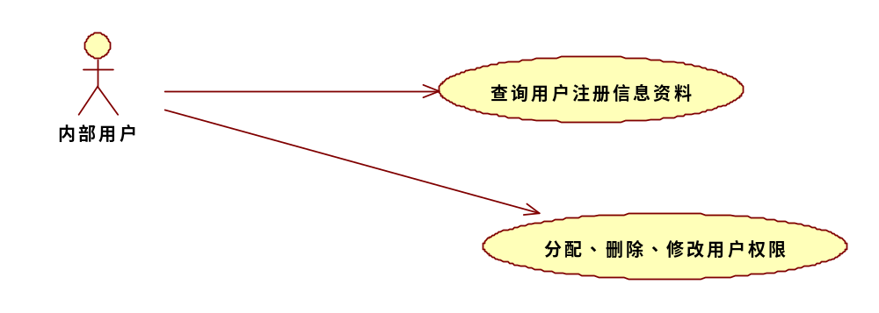
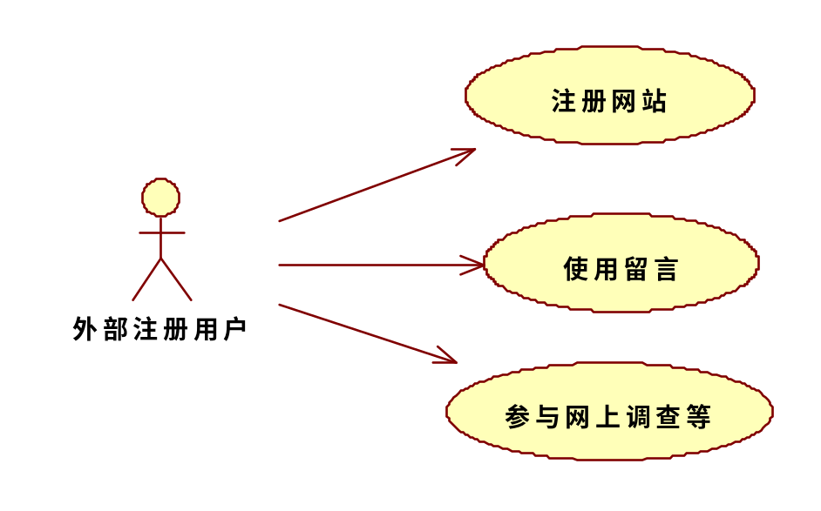

用户组包含：外部注册用户和内部用户。
用户管理包括：
- 外部注册用户：订阅邮件，使用留言，参与网上调查等；
- 内部用户：可根据用户类别、用户名、地区、邮箱地址等关键字查询每个用户的注 册信息资料；
可分配、修改、删除用户权限。
3.1.6.1.1.1 查询用户注册信息资料
- 用户概要
根据用户类别、用户名、地区、邮箱地址等关键字查询每个用户的注册信息资料。
- 使用角色
内部用户
- 输入项
输入项 | 数据类型 | 长度 | 约束 | 备注
用户类别 | 整数
用户名 | 字符串 | 6-20 | 唯一，必填
地区 | 字符串 |  | PK，自增长
邮箱地址 | 字符串 |  | 自增长

- 事件流
基本流：
A：打开查询用户注册信息资料页面
B:填写输入项中的内容
C：验证输入内容是否合法，如果合法则进入到下一步；否则进入备选流第一步。
D：得到符合条件的注册用户资料
备选流：
A：提示**输入不合法；清空该项输入，将输入焦点定位到该项输入上。
- 输出项
得到符合条件的注册用户资料
- 前置条件
内部用户成功登陆系统。
- 后置条件
无
- 扩展点
无
- 界面要求
简介，美观，易用
3.1.6.1.1.2 管理用户权限
- 用户概要
分配、删除、修改用户权限。
2、使用角色
内部用户
3、输入项
用户的权限资料
4、事件流
基本流：
A：打开用户资料
B:分配、删除、修改其用户权限。
5、输出项
用户权限资料的到修改
6、前置条件
内部用户成功登陆系统。
- 后置条件
无
- 扩展点
无
9、界面要求
简介，美观，易用

3.1.6.1.2 权限管理
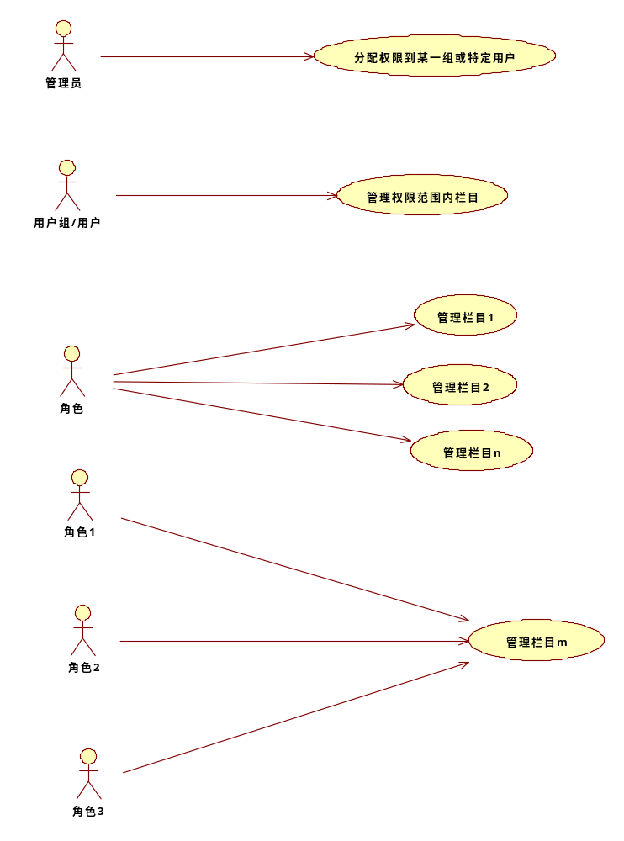
权限管理模块包含：管理员把权限分配到某一组或特定用户。。
3.1.6.1.2.1权限分配
- 用户概要
管理员把权限分配到某一组或特定用户。
使用角色
系统管理员
- 输入项
权限（编、核、审、发）
- 事件流
基本流：
A：打开权限管理页面
B:选择相应权限
C：权限修改成功
备选流：
无
6、输出项
成功将数据保存到数据库中。
7、前置条件
管理员成功登陆系统。
- 后置条件
无
- 扩展点
无
- 界面要求
简介，美观，易用

3.1.6.1.3日志管理
日志应当记录所有用户登录系统后所进行操作的情况。
3.1.6.1.3.1.6.1日志记录
1、用户概要
记录用户登录后的操作情况。
2、使用角色
系统日志。
3、输出项
成功将数据保存到日志总中。
4、前置条件
用户登录系统登陆系统。
5、后置条件
无
6、扩展点
无

3.1.6.2 编辑功能
编辑功能子系统包含：信息采集、信息编辑、信息审核、信息发布、图片管理、多媒体文件管理、动态关联管理七个模块。
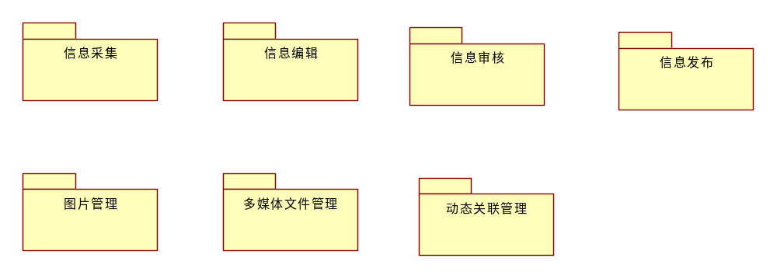

3.1.6.2.1 信息采集
信息采集

手工采集
自动采集

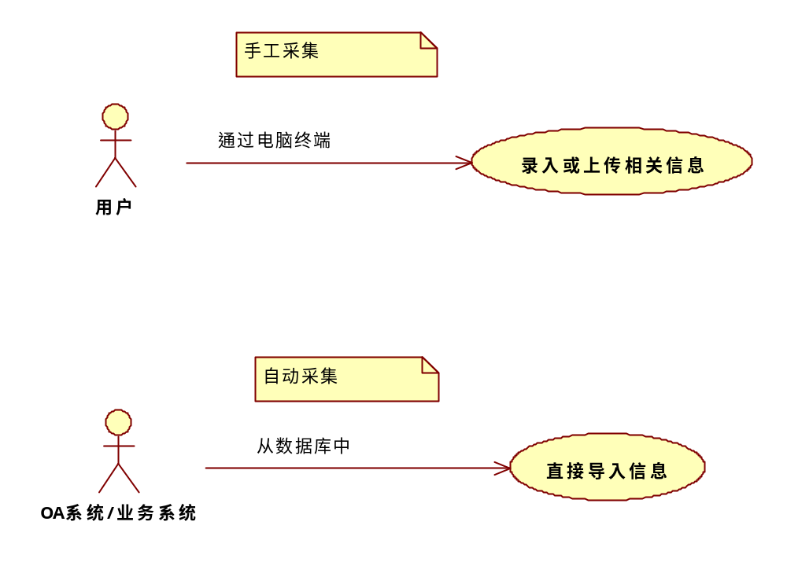
具体要求：
A. 支持可视化的文档编辑以及各种类型的文档。
B. 支持Office文档等多种格式的直接发布，并能保持文档的原有样式。
C. 实现远程稿件一次录入，在不同站点、不同栏目中发布。
D. 提供页面预览功能，稿件录入后，录入人员可以预览页面发布效果；

3.1.6.2.2 信息编辑
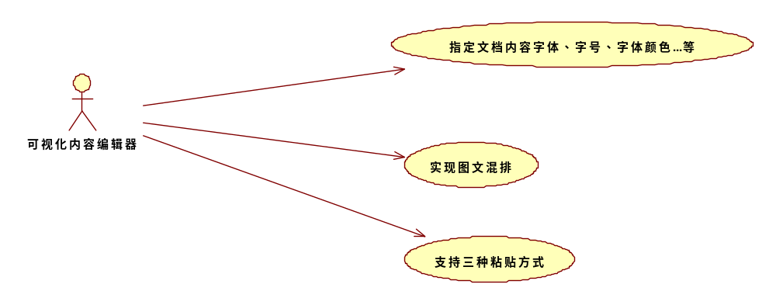
用信息编辑模块包含：可视化的内容编辑器，支持与Word等常用编辑工具类似的界面。用户可随意指定文档内容的字体、字号、字体颜色、背景颜色、段落对齐方式、项目符号、段落缩进等属性、插入超链接、通过分页标记实现单篇文档的分页、插入表格、插入图片、Flash动画、视频、音频等资源，指定图片的位置、大小。充分实现图文混排功能。支持纯文本粘贴、Word原格式粘贴、Word去除冗余代码粘贴等三种粘贴方式。
      - 可视化内容编辑
1、用户概要
可视化内容编辑器，支持与Word等常用
2、使用角色
用户
- 输入项
输入项 | 数据类型 | 长度 | 约束 | 备注
文本 | 字符串 |  | PK，自增长

3、事件流
基本流：
A：用户打开内容编辑器
B:填写输入项中的内容
C：验证输入内容是否合法，如果合法则进入到下一步；否则进入备选流第一步。
D：将输入的数据保存到数据库中。如果保存成功，则提示：“增加用户成功”；否则提示“增加用户失败”
备选流：
A：提示**输入不合法；清空该项输入，将输入焦点定位到该项输入上。
4、输出项
成功将数据保存到数据库中。
- 前置条件
用户成功登陆系统。
- 后置条件
无
8.扩展点
无
9、界面要求
简介，美观，易用

3.1.6.2.3 信息审核
支持可定制的多级审核流程，可以由各级管理员针对不同的栏目定制不同的审批流程，只有经过审核确认的内容才会发布到网站上。所有编审的流程，都可以通过可视化的方式，进行定义。流程的设置权限，可以由系统管理员统一分配。

3.1.6.2.4 信息发布
A. 静态发布为主的发布机制
系统主要采用静态页面生成技术，以静态发布的方式提供站点信息内容发布服务。发布过程中将文档库中的内容结合HTML页面风格模板，生成最终的HTML页面，大大提高了信息更新和访问效率。通过调整模板的结构，可以快速重新生成HTML格式页面。
B. 内容定时发布
支持主站和各子站点实现手工发布或定时发布机制。定时发布机制包括对全站的定时发布，也包括单独设置的某一个文档的发

3.1.6.2.5图片管理
系统应提供了对图片库的管理，图片的来源可以是多种方式。既可以是通过自动分发程序自动入库，也可以是扫描的图片。对图片实现数据库式的管理，可依据图片名称、类型、时间等条件进行查询。
1、用户概要
图片库管理。
2、使用角色
系统管理员
3、输入项
输入项 | 数据类型 | 长度 | 约束 | 备注
图片名称 | 字符串 |  | PK，自增长
图片类型 | png、jpeg | 6-20 | 唯一
时间 | 字符串 | 20 | 必填

4、事件流
基本流：
A：打开图片管理页面
B:填写输入项中的内容
C：验证输入内容是否合法，如果合法则进入到下一步；否则进入备选流第一步。
D：查找到符合条件的相应图片
备选流：
A：提示**输入不合法；清空该项输入，将输入焦点定位到该项输入上。
5、输出项
成功查找到符合条件的图片。
6、前置条件
管理员成功登陆系统。
7、后置条件
无
- 扩展点
无
9、界面要求
简介，美观，易用

3.1.6.2.6多媒体文件管理
类似于图片管理，系统应提供对多媒体文件的管理。可以将相关多媒体文件通过简单的拖放，实现在编辑器中指定位置的插入，格式包括rm、mpeg ，或者是flash 动画文件。

3.1.6.2.7动态关联管理
系统支持关键字的自动关联。在编辑稿件时用户可以根据标题、作者、日期、关键字等特征字段查询到相关稿件，选择与当前编辑稿件相关联的稿件，建立稿件间关联关系，并在最终的内容页面上列出“相关报道”的标题，通过标题可以连接到相关稿件的内容。支持一篇稿件可以同多篇稿件关联。

3.2公证综合管理系统
3.2.1管理功能
3.2.1.1.加密管理功能
3.2.1.1.1.业务实时监督功能。对全市每个公证员办理的每项公证业务办证流程进行实时监督（遗嘱公证或涉及个人隐私除外）；
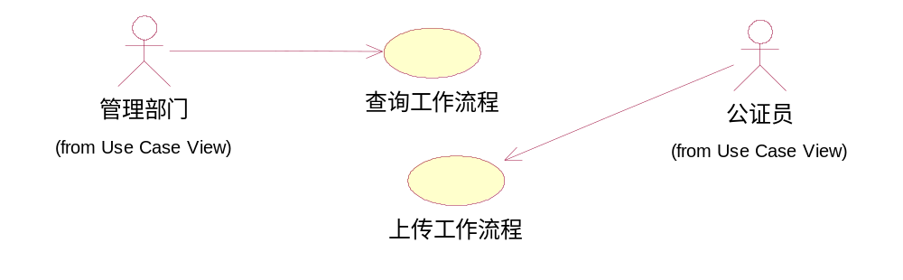
查询工作流程
1、用例概要
管理部门对公证员的每项公证业务办证流程进行查询。
2、使用角色
管理部门
3、输入项
输入项 | 数据类型 | 长度 | 约束 | 备注
公证员ID | 字符串 | 30
公证员姓名 | 字符串 | 30
范围 | 选项 |  | 日期

4、事件流
基本流：
A：打开搜索页面
B：输入输入项
C：检索数据库是否含有输入内容，如果有则进入到下一步；否则进入备选流第一步。
D：显示输出项
备选流：
A：提示“没有相关内容”。
5、输出项
包含检索内容的内容列表
6、前置条件
无
7、后置条件
无
8、扩展点
无
9、界面要求
简介，美观，易用
上传工作流程
- 用例概要
向系统上传自己的工作流程。
- 使用角色
公证员
- 输入项
输入项 | 数据类型 | 长度 | 约束 | 备注
时间 | 整形 | 12 | 必填
上传附件 |  |  | 必填

- 事件流
基本流：
A：打开上传页面
B:填写输入项中的内容
C：生成相应图表。
D：将输入的数据和图表保存到数据库中。如果保存成功，则提示：“成功”；否则提示“上传失败”
- 输出项
成功将数据保存到数据库中。
- 前置条件
管理员成功登陆系统。
- 后置条件
无
- 扩展点
无
- 界面要求
简介，美观，易用

3.2.1.1.2.业务实时分类统计功能。对各公证机构或公证员任意时间段内的办证量和收费情况进行统计（要有全市近三年公证办证量和收费的柱状、圆形直观图形显示和分类数据统计表显示。同时，自动汇总生成公证业务报表）；
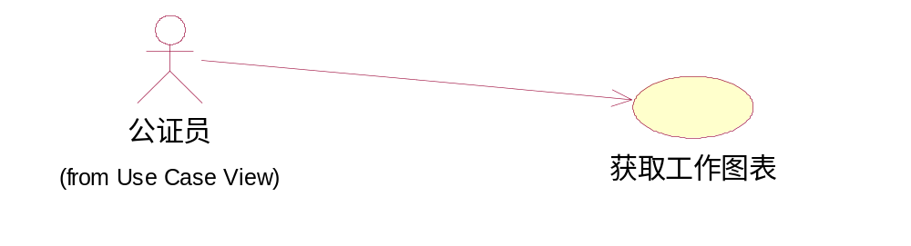
流程图如下
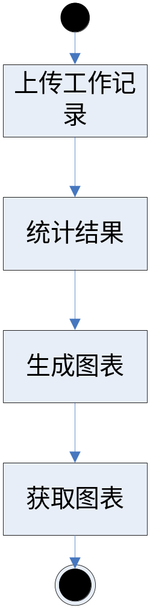
获取图表
- 用例概要
向系统上传自己的工作流程获取图表。
- 使用角色
公证员
- 输入项
输入项 | 数据类型 | 长度 | 约束 | 备注
时间 | 整形 | 12 | 必填
上传附件 | excel文档 |  | 必填

- 事件流
基本流：
A：打开上传页面
B:填写输入项中的内容
C：生成相应图表。
D：将输入的数据和图表保存到数据库中。如果保存成功，则提示：“成功”；否则提示“上传失败”
- 输出项
显示生成图表
- 前置条件
管理员成功登陆系统。
- 后置条件
无
- 扩展点
无
- 界面要求
简介，美观，易用

3.2.1.1.3.智能查询功能。授权部门和人员可查询每位公证员办理的各类公证（遗嘱公证或涉及个人隐私除外）及分类统计情况；
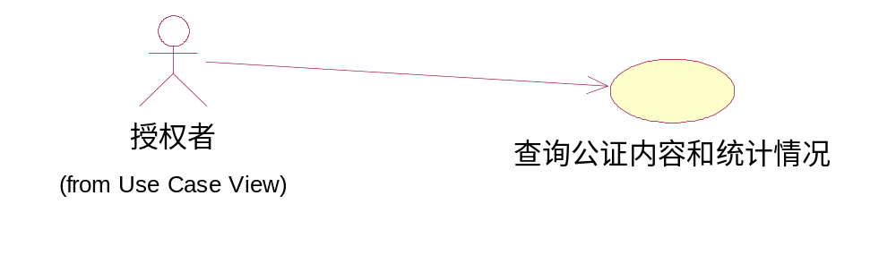
查询公证内容和统计情况
- 用例概要
所授权者对每位公证员办理的各类公证（遗嘱公证或涉及个人隐私除外）及分类统计情况进行查询。
2、使用角色
授权者
3、输入项
输入项 | 数据类型 | 长度 | 约束 | 备注
公证员ID | 字符串 | 30
公证员姓名 | 字符串 | 30
范围 | 选项 |  | 日期

4、事件流
基本流：
A：打开搜索页面
B：输入输入项
C：检索数据库是否含有输入内容，如果有则进入到下一步；否则进入备选流第一步。
D：显示输出项
备选流：
A：提示“没有相关内容”。
5、输出项
各类公证（遗嘱公证或涉及个人隐私除外）及分类统计
6、前置条件
无
7、后置条件
无
8、扩展点
无
9、界面要求
简介，美观，易用

3.2.1.1.4.公告与信息发布功能。系统提供“信息发布栏”，用于发布与公证业务相关的通知、通告、新闻、动态等信息。发布出来的信息设定六个月的有效期，超过有效期的信息系统自动删除。系统支持信息或表格下载。
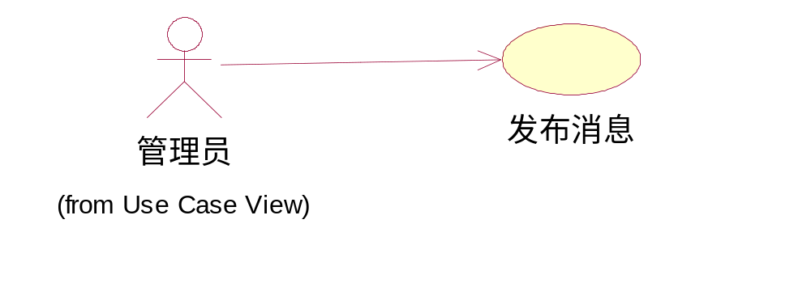
发布消息
- 用例概要
向系统增加一个新的内容。
- 使用角色
管理员
- 输入项
输入项 | 数据类型 | 长度 | 约束 | 备注
标题 |  | 30 | 必填
内容 | 字符串，图片，视频，音频，文件。 |  | 必填
上传目录 | 字符串 |  | 必填 | 存在的地址

- 事件流
基本流：
A：打开上传页面
B:填写输入项中的内容
C：验证输入内容是否合法，如果合法则进入到下一步；否则进入备选流第一步。
D：将输入的数据保存到数据库中并加入门户页面。如果保存成功，则提示：“成功”；否则提示“上传失败”
备选流：
A：提示**输入不合法；清空该项输入，将输入焦点定位到该项输入上。
- 输出项
成功将数据保存到数据库中并加入门户页面。
- 前置条件
管理员成功登陆系统。
- 后置条件
无
- 扩展点
无
- 界面要求
简介，美观，易用

3.2.1.1.5.行政处罚功能。对于受到行政处罚停止执业或年度考核不合格的公证人员可以进行锁定，被锁定的公证员不能办理新的公证业务或者不允许其登录。
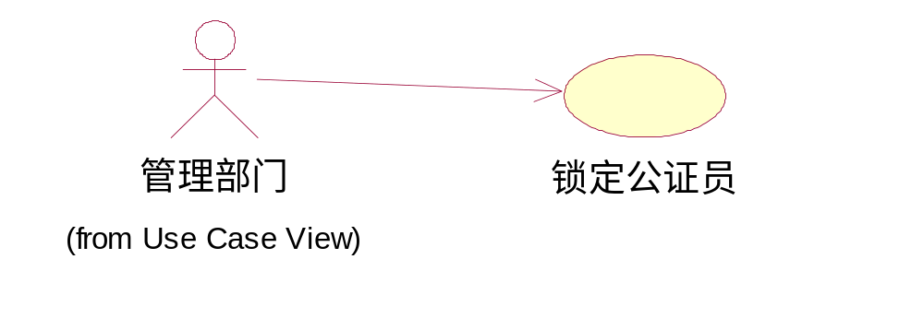
1、用例概要
管理部门可通过系统对公证机构和公证员进行锁定。
2、使用角色
管理部门
3、输入项
输入项 | 数据类型 | 长度 | 约束 | 备注
公证员ID | 字符串 |  | 必填
公证员姓名 | 字符串
锁定状况 | 选项 |  |  | 锁定；未锁定

4、事件流
基本流：
A：打开锁定页面
B：输入输入项查找公证员
C：根据业绩选择锁定状况
D：将修改的数据保存到数据库中。如果保存成功，则提示：“保存成功”；否则提示“保存失败”
5、输出项
成功将数据保存到数据库。
6、前置条件
管理部门登录
7、后置条件
无
8、扩展点
无
9、界面要求
简介，美观，易用

3.2.1.1.6.时限管理功能。系统对办证流程中的出证、归档环节，按照相关法律、法规设置时限管理，要求必须规定时限内完成。超时限后，公证员一登陆系统，系统就进行提示告警，系统对提示告警进行记录。提示告警持续到该事项完成为止。
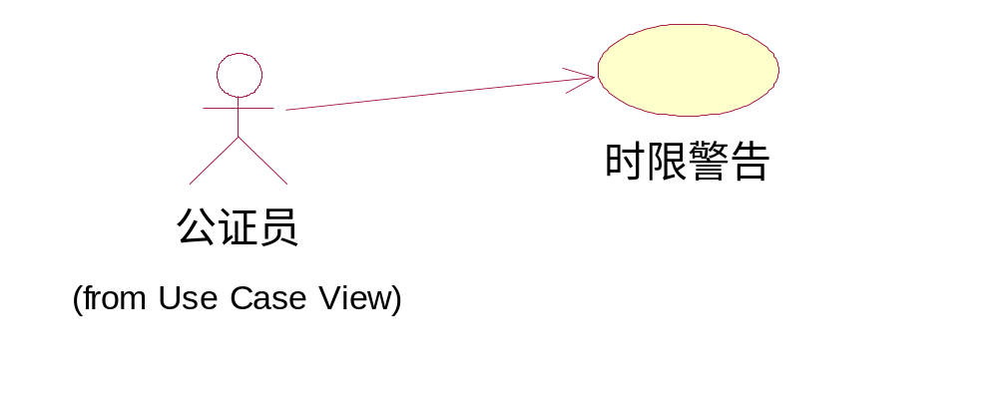
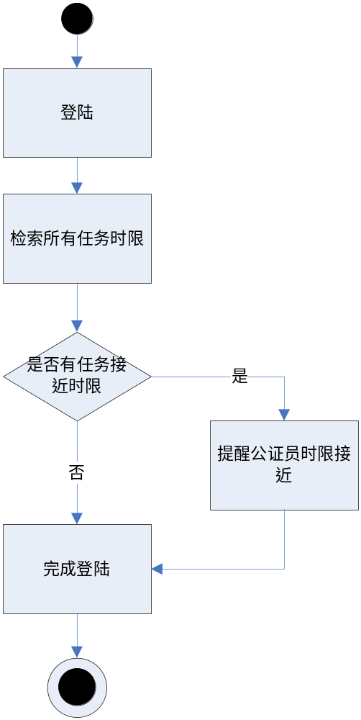
时限警告
- 用例概要
公证员登陆时检索任务时限进行提醒。
- 使用角色
公证员
- 输入项
输入项 | 数据类型 | 长度 | 约束 | 备注
账号 | 字符串 | 30 | 必填
密码 | 字符串 |  | 必填

- 事件流
基本流：
A：打开登陆页面
B：填写输入项中的内容
C：验证输入内容是否合法，如果合法则进入到下一步；否则进入备选流第一步。
D：用户登陆成功并提示时限警告
备选流：
A：提示**输入不合法；清空该项输入，将输入焦点定位到该项输入上。
- 输出项
时限警告
- 前置条件
公证员成功登陆系统。
- 后置条件
无
- 扩展点
无
- 界面要求
简介，美观，易用

3.2.1.1.7.授权管理功能。授权管理主要体现在对审批员的权限增加和减少上。具体体现在：非标准收费通过、超期出证等由审批员授权处理；公证机构、公证员涉外（台）办证资格授权及主办公证员的主办事项授权等；查询加密管理功能和公证卷宗资料授权等。
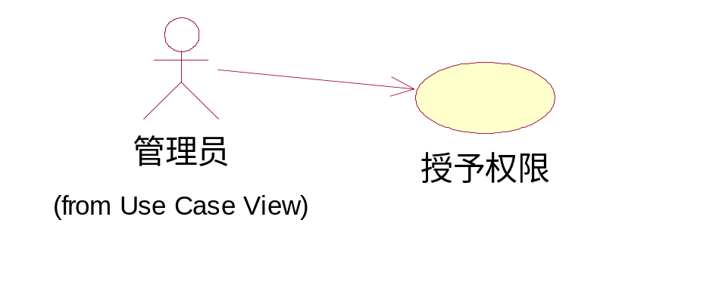
- 用例概要
将管理员对特定角色赋予权限
- 使用角色
管理员
- 输入项
输入项 | 数据类型 | 长度 | 约束 | 备注
人员ID |  | 30 | 必填
权限 | 选项

- 事件流
基本流：
A：打开授权页面
B：填写输入项中的内容
C：查找该人员显示其权限列表并进行修改
D：将输入的数据保存到数据库中并加入门户页面。如果保存成功，则提示：“成功”；否则提示“上传失败”
- 输出项
成功将数据保存到数据库中。
- 前置条件
公证员成功登陆系统。
- 后置条件
无
- 扩展点
无
- 界面要求
简介，美观，易用

3.2.1.1.8.智能查询功能。机构和人员根据权限进行检索和查询。
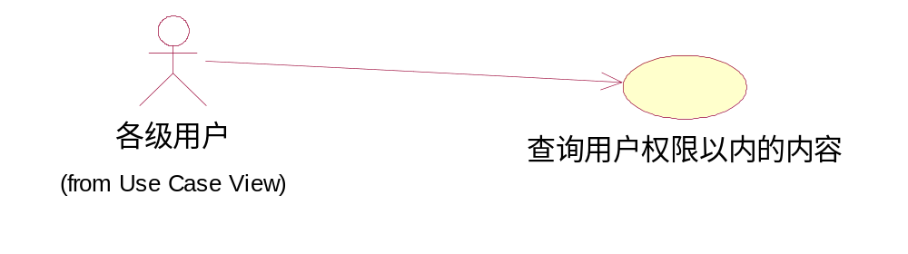
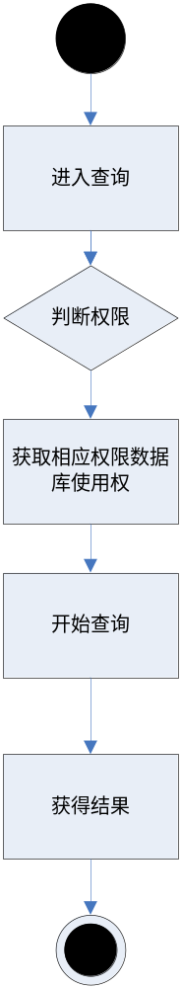
查询用户权限以内的内容
- 用例概要
查询用户权限以内的内容。
2、使用角色
各级用户
3、输入项
输入项 | 数据类型 | 长度 | 约束 | 备注
标题 | 字符串 | 30
内容关键字 | 字符串 | 30

4、事件流
基本流：
A：打开搜索页面
B：输入输入项
C：判断已拥有权限
D：查询权限所能及的数据库
E：检索数据库是否含有输入内容，如果有则进入到下一步；否则进入备选流第一步。
F：显示输出项
备选流：
A：提示“没有相关内容”。
5、输出项
包含检索内容的内容题目及超文本链接列表
6、前置条件
无
7、后置条件
无
8、扩展点
无
9、界面要求
简介，美观，易用

3.2.1.1.9.资费管理功能。
1、用例概要
官吏事务收费情况
2、使用角色
收费人员
3、输入项
输入项 | 数据类型 | 长度 | 约束 | 备注
事务ID | 字符串 | 30
收费状况 | 选项 |  |  | 正常收费、未收费、法律援助、自主减免

4、事件流
基本流：
A：打开收费管理页面
B：输入事务ID
C：根据权限选择可选的收费状况
D：上传结果至数据库
5、输出项
无
6、前置条件
无
7、后置条件
无
8、扩展点
无
9、界面要求
简介，美观，易用

3.2.1.1.10.案卷电子化存储功能。
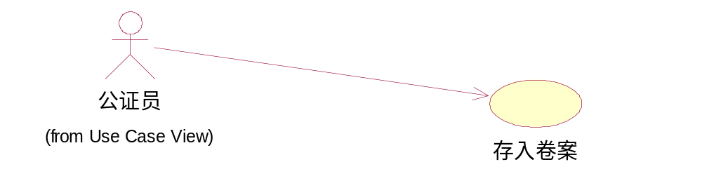
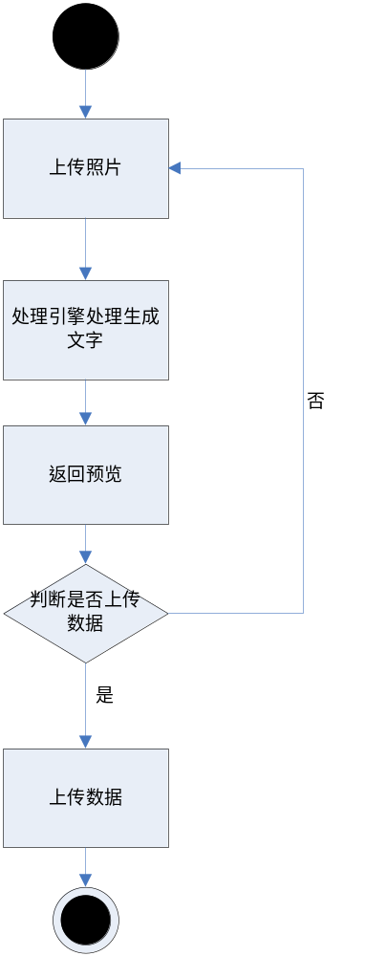
存入卷案
1、用例概要
将图片资料转化为文档存入数据库。
- 使用角色
公证员
- 输入项
输入项 | 数据类型 | 长度 | 约束 | 备注
标题 |  | 30 | 必填
内容 | 图片 |  | 必填
上传目录 | 字符串 |  | 必填

- 事件流
基本流：
A：打开上传页面
B：填写输入项中的内容
C：验证输入内容是否合法，如果合法则进入到下一步；否则进入备选流第一步。
D：浏览生成内容
E：将输入的数据保存到数据库中。如果保存成功，则提示：“成功”；否则提示“上传失败”
备选流：
A：提示**图片不合法；清空该项输入，将输入焦点定位到该项输入上。
- 输出项
成功将数据保存到数据库中。
- 前置条件
公证员成功登陆系统。
- 后置条件
无
- 扩展点
无
- 界面要求
简介，美观，易用

3.2.1.1.11.智能图片处理引擎功能。
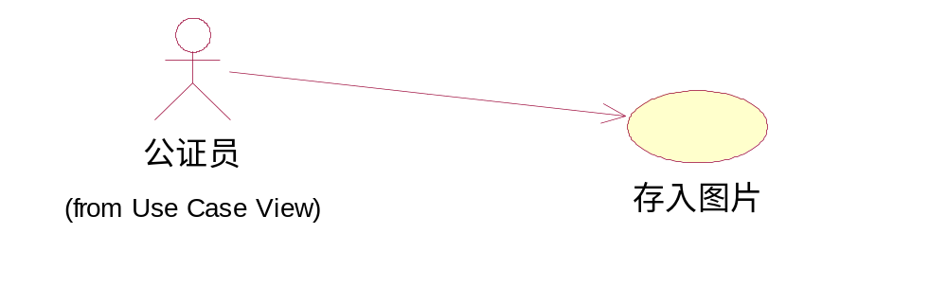
存入图片
1、用例概要
将图片资料存入图片数据库。
2、使用角色
公证员
3、输入项
输入项 | 数据类型 | 长度 | 约束 | 备注
标题 |  | 30 | 必填
内容 | 图片 |  | 必填
上传目录 | 字符串 |  | 必填

4、事件流
基本流：
A：打开上传页面
B：填写输入项中的内容
C：验证输入内容是否合法，如果合法则进入到下一步；否则进入备选流第一步。
D：将输入的数据保存到数据库中。如果保存成功，则提示：“成功”；否则提示“上传失败”
备选流：
A：提示**输入不合法；清空该项输入，将输入焦点定位到该项输入上。
5、输出项
成功将数据保存到数据库中。
6、前置条件
公证员成功登陆系统。
7、后置条件
无
8、扩展点
无
9、界面要求
简介，美观，易用

3.2.1.1.12.年度考核功能。
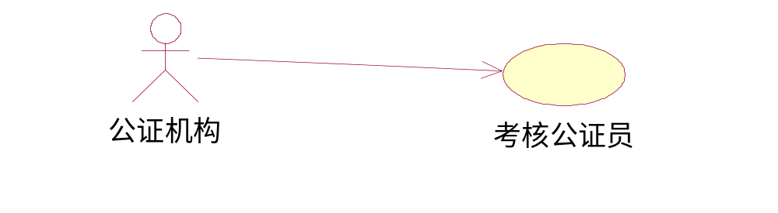
1、用例概要
公证机构可通过系统对公证机构和公证员进行年度考核。
2、使用角色
公证机构
3、输入项
输入项 | 数据类型 | 长度 | 约束 | 备注
公证员ID | 字符串 |  | 必填
公证员姓名 | 字符串
考核状况 | 选项 |  |  | 未考核；通过；未通过

4、事件流
基本流：
A：打开考核页面
B：输入输入项查找公证员
C：根据业绩选择考核状况
D：将修改的数据保存到数据库中。如果保存成功，则提示：“保存成功”；否则提示“保存失败”
5、输出项
成功将数据保存到数据库。
6、前置条件
公证机构登录
7、后置条件
无
8、扩展点
无
9、界面要求
简介，美观，易用

3.2.1.2.非加密管理功能
3.2.1.2.1.公证相关法律、法规和相关办证细则查询；
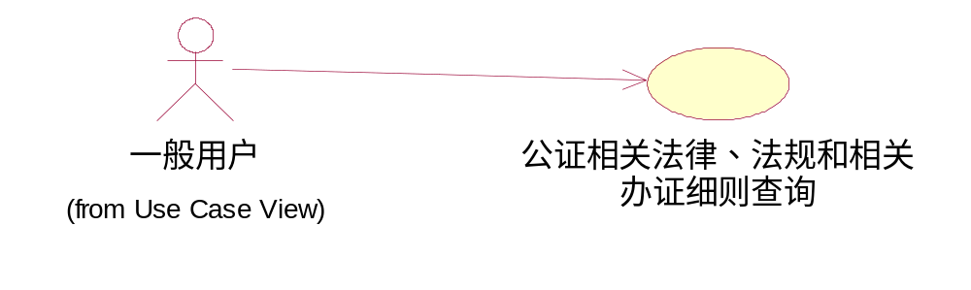
公证相关法律、法规和相关办证细则查询
1、用例概要
对公证相关法律、法规和相关办证细则进行查询。
2、使用角色
一般用户
3、输入项
输入项 | 数据类型 | 长度 | 约束 | 备注
内容关键字 | 字符串 | 30

4、事件流
基本流：
A：打开公证相关法律、法规和相关办证细则页面
B：输入输入项
C：检索数据库是否含有输入内容，如果有则进入到下一步；否则进入备选流第一步。
D：显示输出项
备选流：
A：提示“没有相关内容”。
5、输出项
包含关键字的相应段落的超链接
6、前置条件
无
7、后置条件
无
8、扩展点
无
9、界面要求
简介，美观，易用

3.2.1.2.2.办理各类公证的须知；
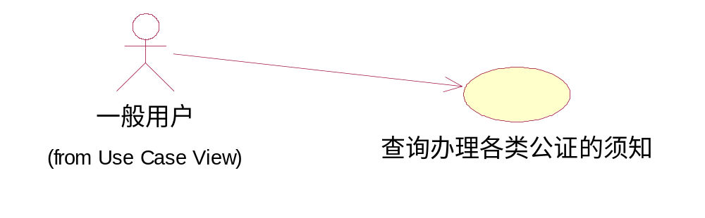
查询办理各类公证的须知
1、用例概要
对办理各类公证的须知进行查询。
2、使用角色
一般用户
3、输入项
输入项 | 数据类型 | 长度 | 约束 | 备注
内容关键字 | 字符串 | 30

4、事件流
基本流：
A：打开办理各类公证的须知页面
B：输入输入项
C：检索数据库是否含有输入内容，如果有则进入到下一步；否则进入备选流第一步。
D：显示输出项
备选流：
A：提示“没有相关内容”。
5、输出项
包含关键字的相应段落的超链接
6、前置条件
无
7、后置条件
无
8、扩展点
无
9、界面要求
简介，美观，易用

3.2.1.2.3.队伍建设、党务建设的工作动态；
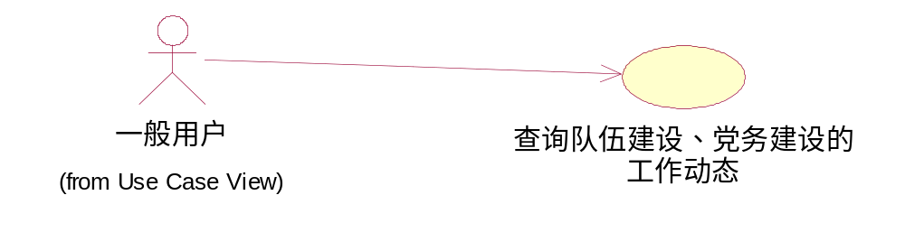
队伍建设、党务建设的工作动态查询
1、用例概要
对队伍建设、党务建设的工作动态进行查询。
2、使用角色
一般用户
3、输入项
输入项 | 数据类型 | 长度 | 约束 | 备注
内容关键字 | 字符串 | 30

4、事件流
基本流：
A：打开队伍建设、党务建设的工作动态页面
B：输入输入项
C：检索数据库是否含有输入内容，如果有则进入到下一步；否则进入备选流第一步。
D：显示输出项
备选流：
A：提示“没有相关内容”。
5、输出项
包含关键字的相应段落的超链接
6、前置条件
无
7、后置条件
无
8、扩展点
无
9、界面要求
简介，美观，易用
3.2.1.2.4.在线咨询、投诉、预约办证功能；
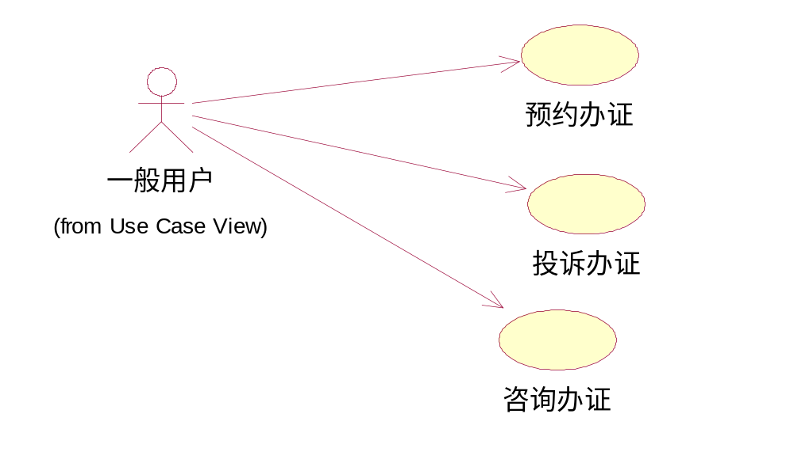
预约办证
1、用例概要
一般用户进行网上办证预约。
2、使用角色
一般用户
3、输入项
输入项 | 数据类型 | 长度 | 约束 | 备注
时间范围 | 整形 | 12位 | 年/月/日/时/分

4、事件流
基本流：
A：打开办证预约页面
B：输入输入项
C：将修改的数据保存到数据库中。如果保存成功，则提示：“预约成功”返回预约详情；否则提示“预约失败”
5、输出项
成功将数据保存到数据库。
6、前置条件
一般用户登录
7、后置条件
无
8、扩展点
无
9、界面要求
简介，美观，易用

投诉办证
1、用例概要
一般用户进行网上办证投诉。
2、使用角色
一般用户
3、输入项
输入项 | 数据类型 | 长度 | 约束 | 备注
办证ID | 字符串

4、事件流
基本流：
A：打开办证投诉页面
B：输入输入项
C：将修改的数据保存到数据库中。如果保存成功，则提示：“投诉成功”返回预约详情；否则提示“投诉失败”
5、输出项
成功将数据保存到数据库。
6、前置条件
一般用户登录
7、后置条件
无
8、扩展点
无
9、界面要求
简介，美观，易用

咨询办证
1、用例概要
一般用户进行网上办证咨询。
2、使用角色
一般用户
3、输入项
输入项 | 数据类型 | 长度 | 约束 | 备注
问题内容 | 字符串

4、事件流
基本流：
A：打开办证咨询页面
B：输入输入项
C：检索数据库是否含有输入内容，如果有则进入到下一步；否则进入备选流第一步。
D：显示输出项
备选流：
A：提示“没有相关内容”。
5、输出项
含有搜索内容的超文本链接。
6、前置条件
一般用户登录
7、后置条件
无
8、扩展点
无
9、界面要求
简介，美观，易用

3.2.1.2.5.公证机构和公证员的相关信息公示。
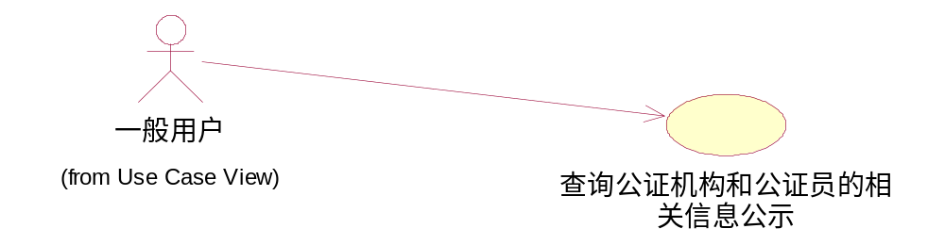
公证机构和公证员的相关信息公示。
1、用例概要
对公证机构和公证员的相关信息公示进行查询。
2、使用角色
一般用户
3、输入项
输入项 | 数据类型 | 长度 | 约束 | 备注
内容关键字 | 字符串 | 30

4、事件流
基本流：
A：打开公证机构和公证员的相关信息公示页面
B：输入输入项
C：检索数据库是否含有输入内容，如果有则进入到下一步；否则进入备选流第一步。
D：显示输出项
备选流：
A：提示“没有相关内容”。
5、输出项
包含关键字的相应段落的超链接
6、前置条件
无
7、后置条件
无
8、扩展点
无
9、界面要求
简介，美观，易用

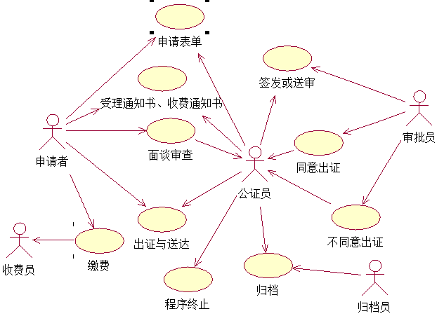
3.2.2公证业务办证模块

主要功能：1、申请受理2、收费3、审查核实4、签发或送审5、公证审批6、出证与送达7、卷宗归档8、办证程序终止功能
3.2.2.1.申请受理
- 概要介绍
承办公证员收集相关办证资料，进行初步审核。扫描或输入申办公证的相关材料。通过系统生成《公证申请表》，打印出“公证申请表”，由申请人进行确认签字。系统生成“告知书”、“受理通知单”、“收费通知单”，申请人在打印的“告知书”、“受理通知单回执”上签字确认，完成业务受理的过程。系统自动生成本公证事项流水号。
- 使用角色
公证员
- 输入项
输入项 | 数据类型 | 长度 | 约束 | 备注
申请人姓名 | 字符串 | 20 | 唯一，必填
申请人身份证号 | 整型 | 20 | 必填
相关材料 |  |  | 必填

- 事件流
基本流：
A：公证员打开办证程序
B:填写输入项中的内容
C：验证输入内容是否合法，如果合法则进入到下一步；否则进入备选流第一步。
D：将申请人相关信息记录到数据库
备选流：
A：提示**输入不合法；清空该项输入，将输入焦点定位到该项输入上。

5、输出项
系统生成《公证申请表》书”、“受理通知单”、“收费通知单”，系统自动生成本公证事项流水号。
- 前置条件
公证员成功登陆系统。
- 后置条件
无
- 扩展点
无
- 界面要求
简介，美观，易用

3.2.2.2.收费
1、概要介绍
收费员根据公证员或审批员确定的收费金额收费。
2、使用角色
收费员
3、输入项
输入项 | 数据类型 | 长度 | 约束 | 备注
申请人姓名 | 字符串 | 20 | 唯一，必填
公证事项流水号 | 整型 | 20 | 必填

4、事件流
基本流：
A：申请人将收费通知单提交给收费员
B:收费员填写输入项中的内容
C：验证输入内容是否合法，如果合法则进入到下一步；否则进入备选流第一步。
D：将申请人信息记录到数据库，并根据收费通知单确定收费金额
备选流：
A：提示**输入不合法；清空该项输入，将输入焦点定位到该项输入上。
5、输出项
缴费成功
6、前置条件
收费员成功登陆系统。
7、后置条件
无
8、扩展点
无
9、界面要求
简介，美观，易用

3.2.2.3.审查核实
1、概要介绍
承办公证员与当事人等进行面谈，详细填写“询问笔录”，打印后让当事人签字确认。
2、使用角色
公证员
3、输入项
输入项 | 数据类型 | 长度 | 约束 | 备注
申请人姓名 | 字符串 | 20 | 唯一，必填
公证事项流水号 | 整型 | 20 | 必填
笔录 | 字符串 |  | 必填

4、事件流
基本流：
A：公证员打开审查核实程序
B:公证员填写输入项中的内容
C：验证输入内容是否合法，如果合法则进入到下一步；否则进入备选流第一步。
D：将信息汇总到数据库
备选流：
A：提示**输入不合法；清空该项输入，将输入焦点定位到该项输入上。
- 输出项
打印好的问询笔录
6、前置条件
公证员员成功登陆系统。
7、后置条件
无
8、扩展点
无
9、界面要求
简介，美观，易用

3.2.2.4.签发或送审
1、概要介绍
公证员填写公证词及承办人意见进行送审。系统自动生成公证证词（内容可更改，公证书格式由系统自动生成，公证员和审批员均不能更改）、签发稿、审批表。
2、使用角色
公证员
3、输入项
输入项 | 数据类型 | 长度 | 约束 | 备注
承办人意见 | 字符串 |  | 必填
公证事项流水号 | 整型 | 20 | 必填
公证词 | 字符串 |  | 必填

4、事件流
基本流：
A：公证员打开签发或送审程序
B:公证员填写输入项中的内容
C：将信息汇总到数据库
D：根据情况进入备选流
备选流：
不需审批的公证事项，打印《发文稿》，由主办公证员自行签发后进入出证送达程序。
备选流1：
需要审批的公证事项，承办公证员在《审批表》上录入审批意见，打印出来后签字确认，提交审批员进入审批程序。
5、输出项
公证词、签发稿、审批表
6、前置条件
公证员员成功登陆系统。
7、后置条件
无
8、扩展点
无
9、界面要求
简介，美观，易用

3.2.2.5.公证审批
1、概要介绍
审批员能够从系统中查阅本公证相关资料及承办人意见后对公证给出审批意见。
2、使用角色
审批员
3、输入项
输入项 | 数据类型 | 长度 | 约束 | 备注
公证事项流水号 | 整型 | 20 | 必填
4、事件流
基本流：
A：审批员打开审查核实程序
B:公证员填写输入项中的内容
C：验证输入内容是否合法，如果合法则进入到下一步；否则进入备选流第一步。
D：如果审批员对公证词有异议，审批员可修改公证词。修改过的公证证词反馈公证员后，公证员不能对审批员审批过的文稿进行修改。审批员对整个公证事项只能做出两种选择，要么同意出证，要么退回公证员。若同意出证，系统自动生成本公证事项的公证号，资料返回承办公证员后，系统自动生成《公证书送达回证》。若不同意出证，资料返回公证员处，公证员再次对公证事项进行审查核实，准备第二次提交审批。
备选流：
A：提示**输入不合法；清空该项输入，将输入焦点定位到该项输入上。
5、输出项
《公证书送达回证》或者退回申请
6、前置条件
审批员员成功登陆系统。
7、后置条件
无
8、扩展点
无
9、界面要求
简介，美观，易用

3.2.2.6.出证与送达
1、概要介绍
经签发或审批的公证证词打印后由相关人员进行粘贴、制作为正式公证书。承办公证员打印《公证书送达回证》，备申请人领取时签字确认。
2、使用角色
公证员
3、输入项
输入项 | 数据类型 | 长度 | 约束 | 备注
申请人姓名 | 字符串 | 20 | 唯一，必填
公证事项流水号 | 整型 | 20 | 必填
4、事件流
基本流：
A：公证员打开出证与送达程序
B:公证员填写输入项中的内容
C：验证输入内容是否合法，如果合法则进入到下一步；否则进入备选流第一步。
D：打印《公证书送达回证》
备选流：
A：提示**输入不合法；清空该项输入，将输入焦点定位到该项输入上。
5、输出项
打印《公证书送达回证》
6、前置条件
公证员员成功登陆系统。
7、后置条件
无
8、扩展点
无
9、界面要求
简介，美观，易用

3.2.2.7.卷宗归档
1、概要介绍
归档员收到公证原始卷宗并确认卷宗目录上的材料已全部归档，在系统上进行确认，完成归档。
2、使用角色
归档员
3、输入项
输入项 | 数据类型 | 长度 | 约束 | 备注
公证事项流水号 | 整型 | 20 | 必填
4、事件流
基本流：
A：归档员打开归档程序
B:填写输入项中的内容
C：确认归档，记录到数据库
备选流：
无
5、输出项
无
6、前置条件
归档员成功登陆系统。
7、后置条件
无
8、扩展点
无
9、界面要求
简介，美观，易用

3.2.2.8.办证程序终止功能
1、概要介绍
因各种原因，办证程序需要终止，承办公证员一旦终止后，本流水号的公证程序不能再启动。
2、使用角色
公证员
3、输入项
输入项 | 数据类型 | 长度 | 约束 | 备注
公证事项流水号 | 整型 | 20 | 必填
终止原因 | 字符串 |  | 必填

4、事件流
基本流：
A：公证员打开终止程序
B:公证员填写输入项中的内容
C：验证输入内容是否合法，如果合法则进入到下一步；否则进入备选流第一步。
D：将信息汇总到数据库，并且注销该流水号
备选流：
A：提示**输入不合法；清空该项输入，将输入焦点定位到该项输入上。
5、输出项
无
6、前置条件
公证员员成功登陆系统。
7、后置条件
无
8、扩展点
无
9、界面要求
简介，美观，易用

3.2.3公证综合管理系统辅助功能
七个子模块，分别是：公证复查、在线交流、黑名单管理、智能提醒、添加外置设备端口、空缺流水号汇总统计功能、公证书安全认证
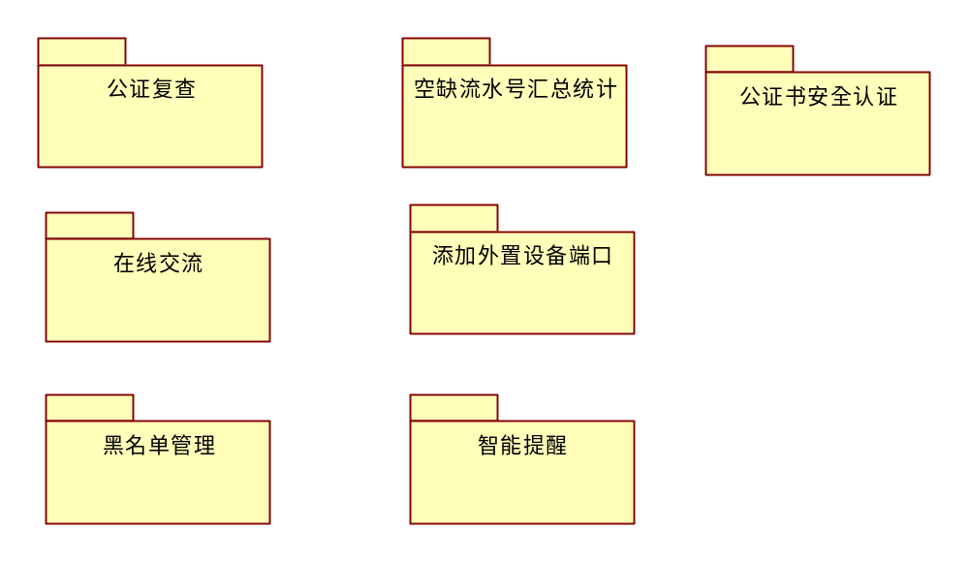
3.2.3.1 公证复查
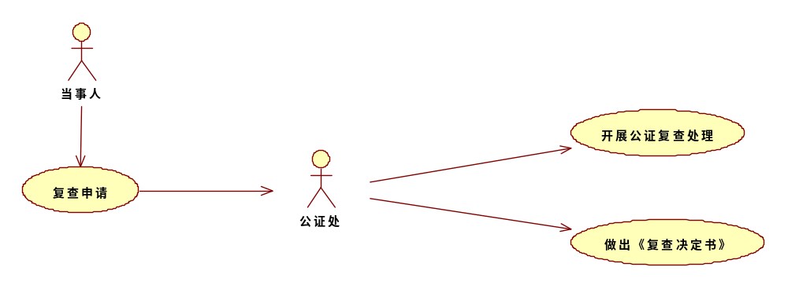
公证复查功能包括提出复查申请、开展公证复查处理、做出《复查决定书》这几个用例
3.2.3.1.1提出复查申请
- 简单说明
2、概要
提出复查申请
3、使用角色
当事人
4、输入项
输入项 | 数据类型 | 长度 | 约束 | 备注
当事人姓名 | 字符串 | 6-20 | 唯一，必填
当事人手机号 | 字符串 | 11 | 唯一，必填
当事人家庭地址 | 字符串 | 20-100
复查申请 | 长文本 |  | 必填 | 关于复查的原因……信息

5、事件流
基本流：
A：打开复查申请页面
B:填写输入项中的内容
C：验证输入内容是否合法，如果合法则进入到下一步；否则进入备选流第一步。
D：提交输入的信息，将输入的数据保存到数据库中。如果保存成功，则提示：“提交成功，并保存到数据库”；否则提示“提交失败”
备选流：
A：提示**输入不合法；清空该项输入，将输入焦点定位到该项输入上。
6、输出项
成功将数据保存到数据库中。
7、前置条件
当事人打开页面
- 后置条件
无
- 扩展点
无
10、界面要求
简介，美观，易用

3.2.3.1.2开展公证复查处理
1简单说明
- 概要
开展公证复查处理
- 使用角色
公证处工作人员
3、输入项
输入项 | 数据类型 | 长度 | 约束 | 备注

- 事件流
基本流：
A：登陆系统
B: 打开复查申请表页面
C：查看相关复查申请

备选流：
- 输出项
。
- 前置条件
工作人员登录系统、当事人提交复查申请
- 后置条件
无
- 扩展点
无
- 界面要求
简介，美观，易用

3.2.3.1.3做出《复查决定书》
1简单说明
- 概要
做出《复查决定书》
- 使用角色
公证处工作人员
4、输入项
输入项 | 数据类型 | 长度 | 约束 | 备注

- 事件流
基本流：
A：登陆系统
B: 打开复查申请表页面
C：查看相关复查申请

备选流：
- 输出项
《复查申请书》
。
- 前置条件
工作人员登录系统、当事人提交复查申请、工作人员查看复查申请
- 后置条件
无
- 扩展点
无
10、界面要求
简介，美观，易用

3.2.3.2 在线交流功能
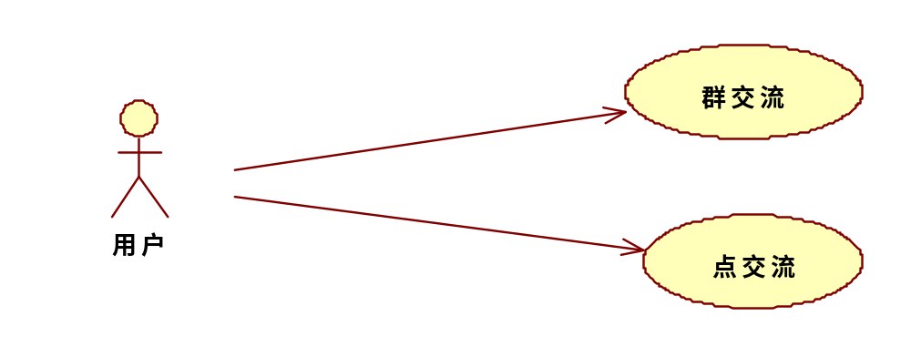
可向本系统内的用户提供群交流和点交流。

3.2.3.2.1点交流/群交流
1、简单说明
2、概要
3、使用角色
用户
4、输入项
输入项 | 数据类型 | 长度 | 约束 | 备注
交流内容 | 长文本 |  | 必填

5、事件流
基本流：
A：打开交流页面
B:填写谈话内容
C：提交输入的信息，发生给交谈的人

备选流：
A：
6、输出项

7、前置条件
用户登录系统、用户打开交流页面
8、后置条件
无
- 扩展点
无
10、界面要求
简介，美观，易用

3.2.3.3 黑名单管理
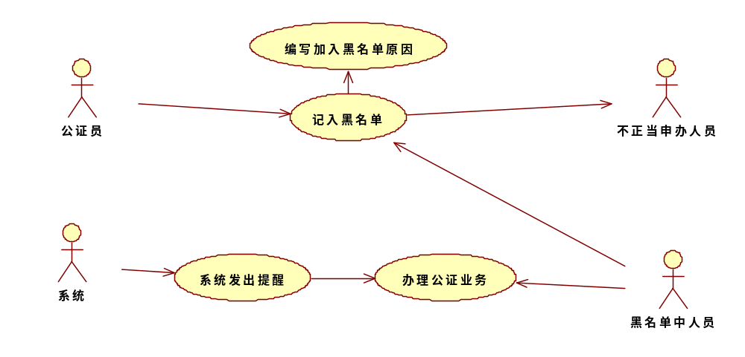
系统在运营中可以将不正当进行公证事务申办的人员记入黑名单。<加入黑名单>的操作由公证员负责执行，在操作的同时，必须填写加入黑名单的原因。被记入黑名单的自然人、法人或其它组织，再次办理公证业务时，系统会发出提醒，但不影响该当事人办理公证业务
3.2.3.3.1记入黑名单/编写加入黑名单原因
1、简单说明
将不正当进行公证事务申办的人员记入黑名单
2、概要
3、使用角色
公证员
4、输入项
输入项 | 数据类型 | 长度 | 约束 | 备注
公证员ID | 字符串 | 6-20 | 唯一，必填
加入黑名单的人员ID | 字符串 | 6-20 | 唯一，必填
加入黑名单的原因 | 长文本 |  | 必填 | 关于复查的原因……信息

5、事件流
基本流：
A：打开复查申请页面
B:填写输入项中的内容
C：验证输入内容是否合法，如果合法则进入到下一步；否则进入备选流第一步。
D：提交输入的信息，将输入的数据保存到数据库中。如果保存成功，则提示：“提交成功，并保存到数据库”；否则提示“提交失败”
备选流：
A：
6、输出项
成功将数据保存到数据库中。
7、前置条件
当事人打开页面
- 后置条件
无
- 扩展点
无
10、界面要求
简介，美观，易用

3.2.3.3.2办理公证业务/系统发出提醒
1、简单说明
被记入黑名单的自然人、法人或其它组织，再次办理公证业务时，系统会发出提醒，但不影响该当事人办理公证业务
2、概要
3、使用角色
系统、黑名单中的用户
4、输入项

5、事件流
基本流：
A：用户打开办理公证业务的页面
B: 办理业务
C：系统发出提醒
备选流：
A：
6、输出项
系统发出提醒。
7、前置条件
当事人打开页面
- 后置条件
无
- 扩展点
无
10、界面要求
简介，美观，易用

3.2.3.4智能提醒功能
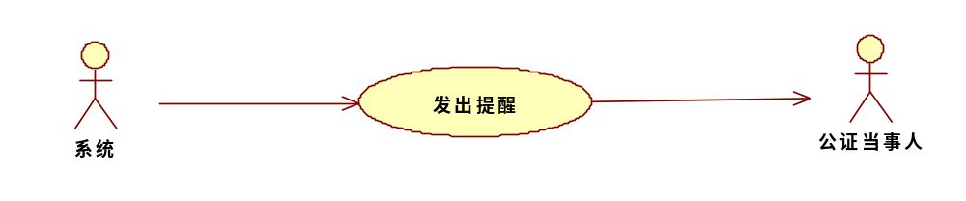
智能提醒功能。系统在运营中可将公证当事人曾办理过的公证事项告知本处或其它公证处公证员以示提醒。如当事人曾办理过遗嘱公证，但其继承人并不知道。因此，当其继承人向公证机构提出申请办理继承权公证时，系统会发出提醒。
3.2.3.1.1智能提醒
- 简单说明
2、概要
系统向公证当事人智能提醒功能。
3、使用角色
系统、当事人
4、输入项

5、事件流
基本流：
A:
备选流：
A：
6、输出项
系统向公证当事人智能提醒功能。

7、前置条件
系统在运营中可将公证当事人曾办理过的公证事项告知本处或其它公证处公证员以示提醒。
- 后置条件
无
9、扩展点
无
10、界面要求
简介，美观，易用

3.2.3.5添加外置设备端口

提供打印机、二代份证识别器、扫描仪、照相机等设备接口。

3.2.3.6空缺流水号汇总统计功能
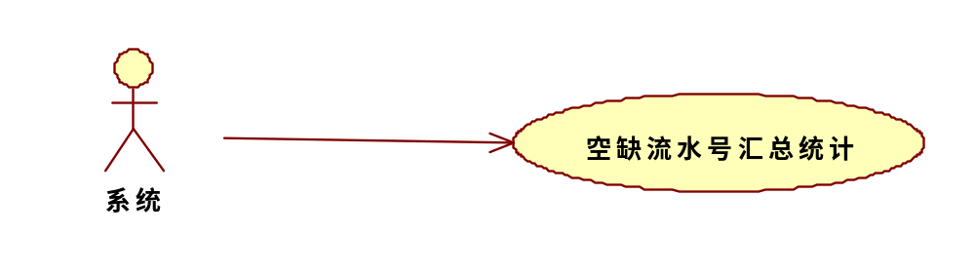
3.2.3.6.1空缺流水号汇总统计
1、简单说明
2、概要
空缺流水号汇总统计
3、使用角色
当事人
4、输入项

5、事件流
基本流：
A：打开空缺流水号汇总统计页面
B:点击输出汇总统计按钮
备选流：
A：
6、输出项
空缺流水号汇总统计单
7、前置条件
打开空缺流水号汇总统计页面
- 后置条件
无
- 扩展点
无
10、界面要求
简介，美观，易用

3.2.3.6公证书安全认证功能
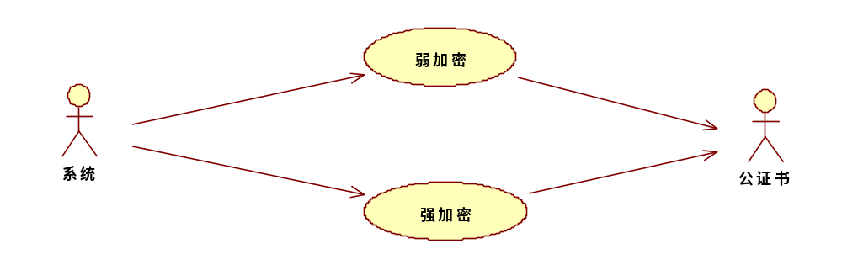
系统可为打印的公证书提供两种安全认证措施。
1强加密：为每张证书提供一个加密的流水号（加密算法支持100亿个不重复的加密号），通过网络、短信可查询该加密号的真实性。
2 弱加密：在每张证书上打印一个“时间戳”，便于简单、直观判断证书的真伪，但此法只能判断证书是否“假”，不能判断是否“真”。

3.2.3.7.1强加密/弱加密
1、简单说明
2、概要
系统可为打印的公证书提供安全认证
3、使用角色
系统
4、输入项
输入项 | 数据类型 | 长度 | 约束 | 备注
加密的流水号 | 字符串 |  | 唯一，必填
时间戳 | 字符串 |  | 唯一，必填

5、事件流
基本流：
A：
备选流：
A：
6、输出项
输出加密的公证书
7、前置条件
当事人打开公证书安全认证页面
- 后置条件
无
- 扩展点
无
10、界面要求
简介，美观，易用

